## 什么web

web是简写,world wide web, 万维网, 广域网, 互联网

我们可以认为web就是网站

## 什么web前端和后端

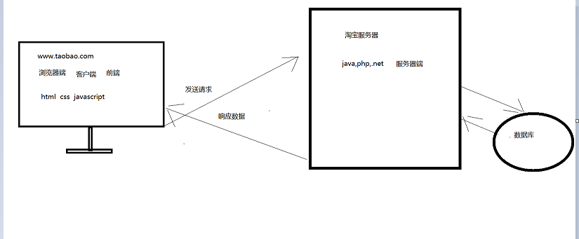

## 什么网站和网页

网站是由多个网页和其它文件组成

## web前端使用的技术

html css javascript

## 网页的组成

html: 文本 按钮 输入框 图片 音频 视频.......

css: 用来装饰网页

javascript: 网页的动态效果

## 浏览器

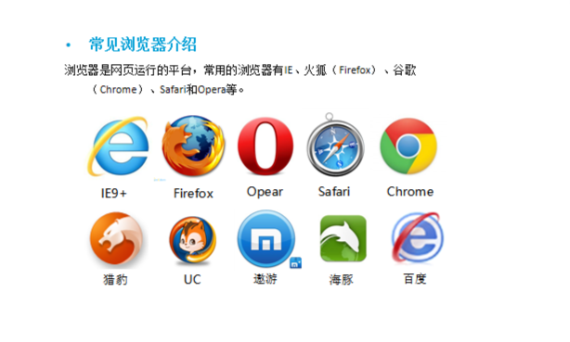

Chrome是webkit内核中的分支内核blink内核,内核相当于是浏览器的发动机,用来进行渲染

## web标准

结构: html

表现: css

行为: js

是由W3C(万维网联盟组织)组织制定的

## 开发工具

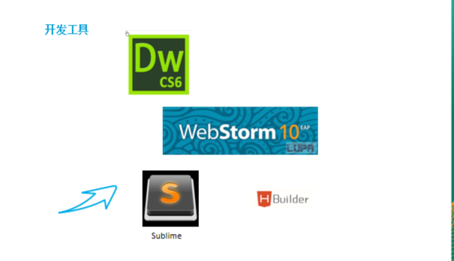

### hbuilder使用

#### 创建项目

第一种:

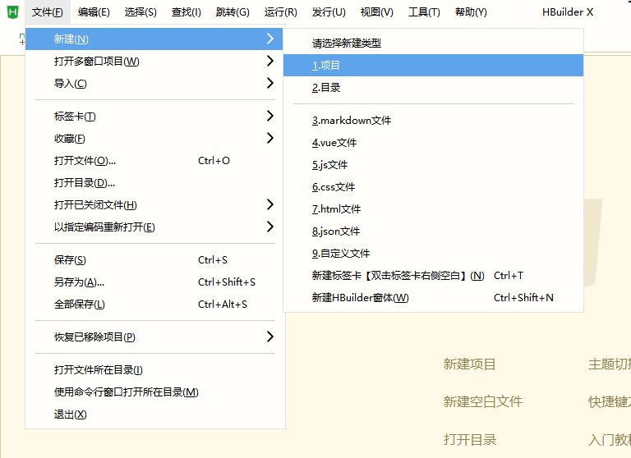

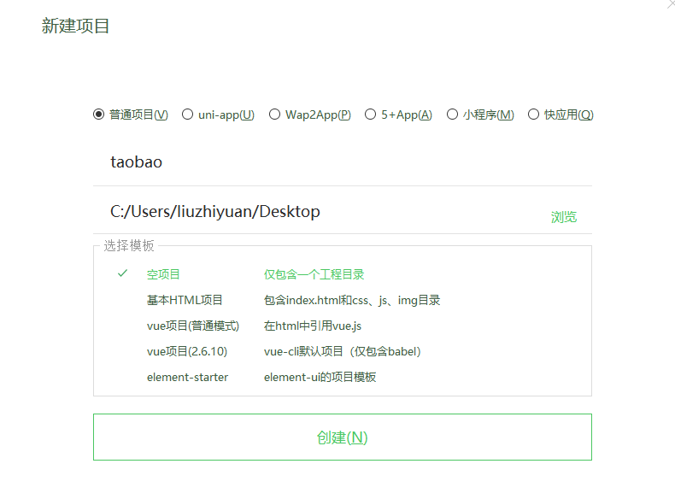

第二种:

将项目文件夹拖到项目管理器中

#### 删除项目

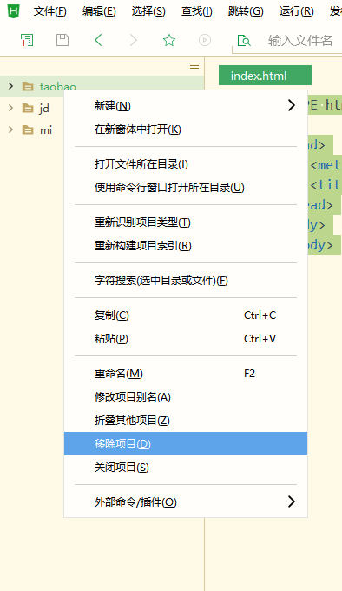

## html简介

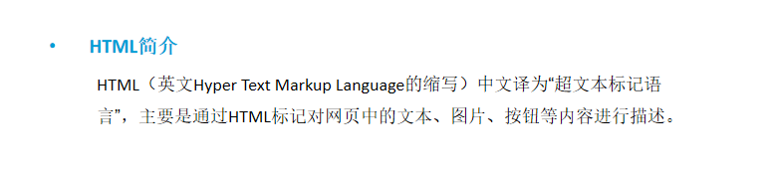

* 1. 版本区别



## html骨架标签

<!DOCTYPE html>

文档类型声明

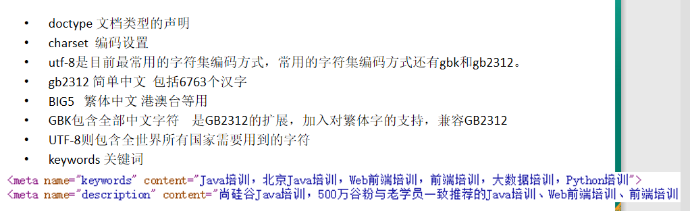

html: 网页的根标签,其它的标签都被包含

head:头部标签,网页的一些配置信息

title: 浏览器选项卡中的文本

body: 主体标签, 所有浏览器显示内容都被包含

## 标签的类型

双标签: 有开始有结束 例如: <html></html>

单标签: 在开始中结束 例如: <meta /> <br />

## 标签的关系

嵌套关系: 包含关系, 祖先和后代之间的关系

并列关系: 同级关系,兄弟之间的关系

## html常用标签

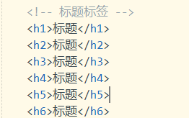



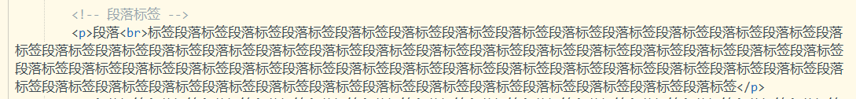







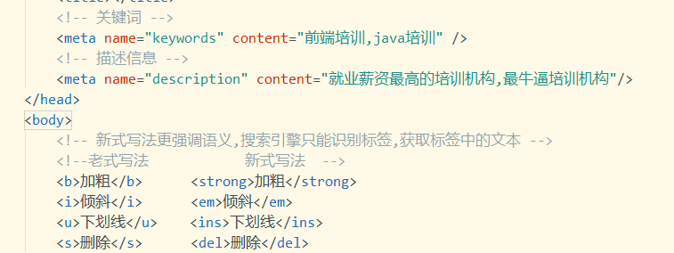

## 图片标签

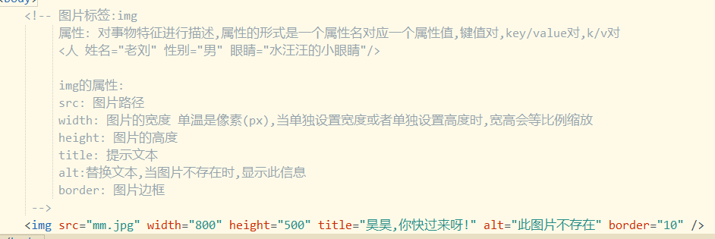

## 网站中的路径

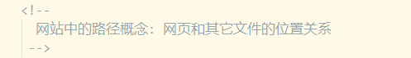

### 同级相对路径

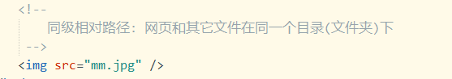

### 下一级相对路径

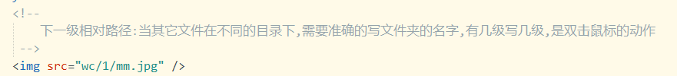

### 上一级相对路径

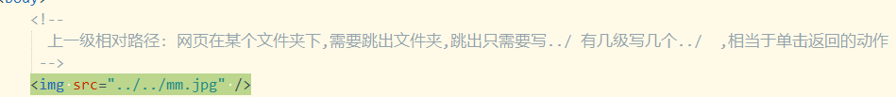

### 绝对路径

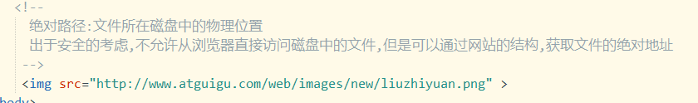

## 超链接

### 内部链接

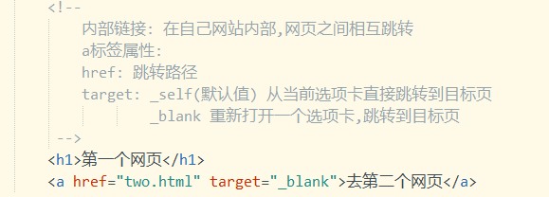

### 外部链接

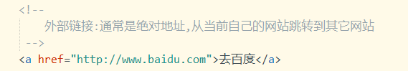

### 空链接



### 锚点链接



## 特殊字符

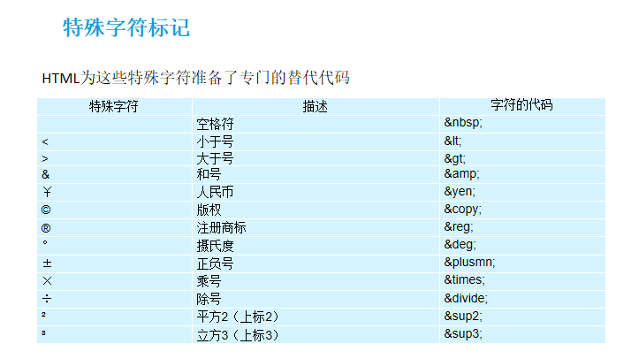

## 列表

### 无序列表

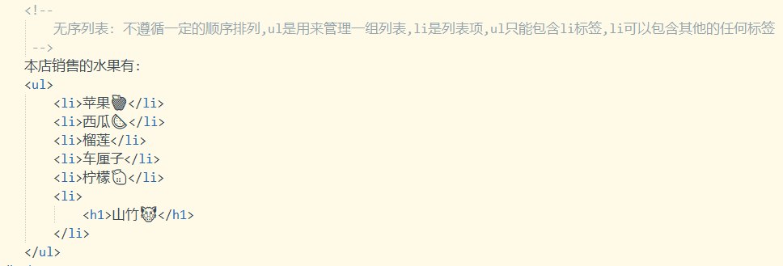

### 有序列表

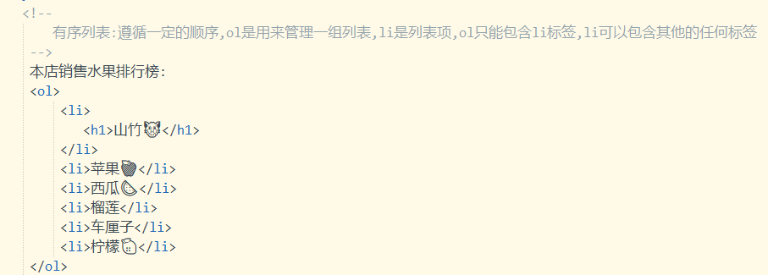

### 自定义列表

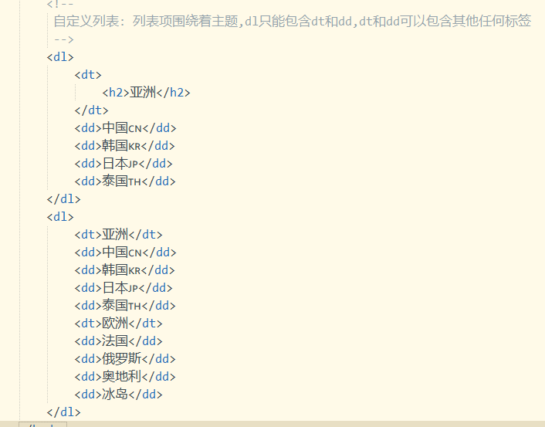

## 表格

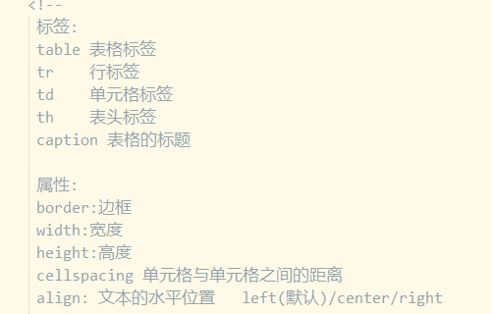

## 表单

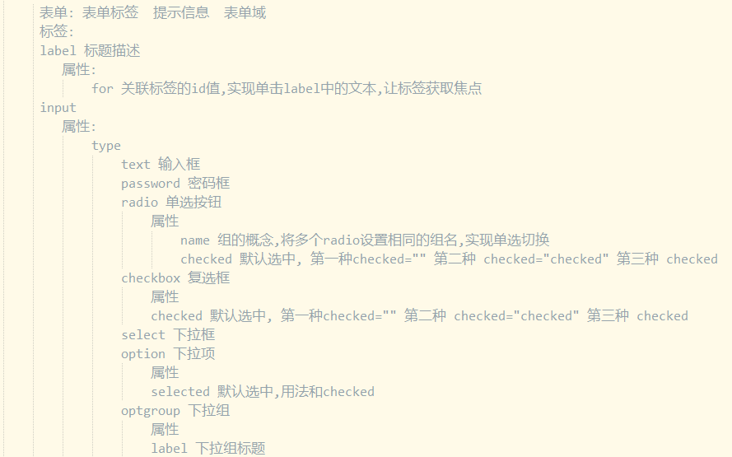

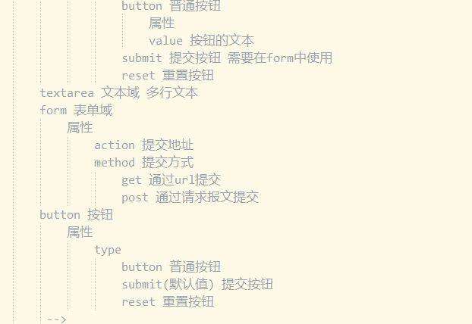

## css简介

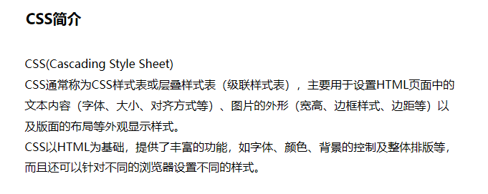

## 常用文本属性

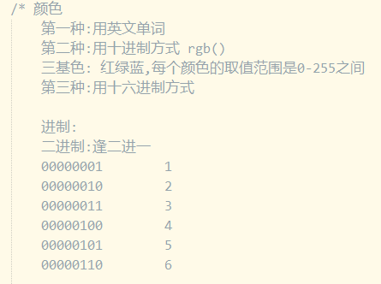

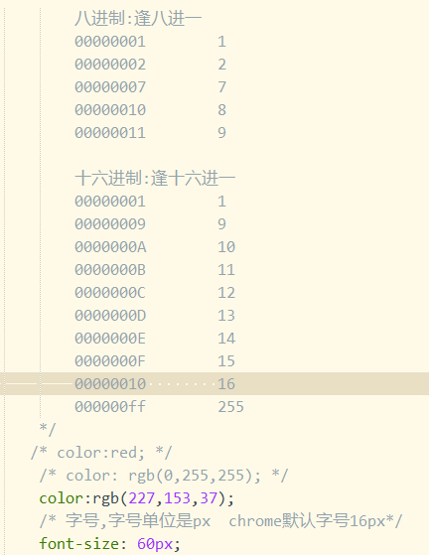

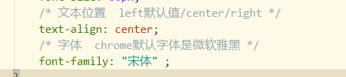

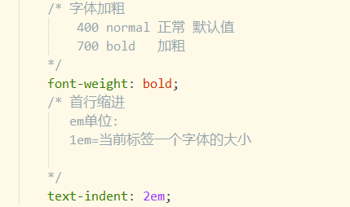

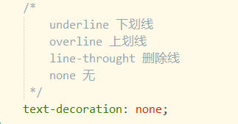

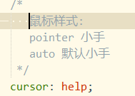

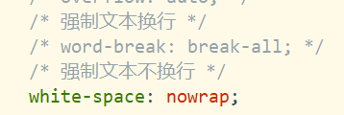



## chrome调试

### css基本调试

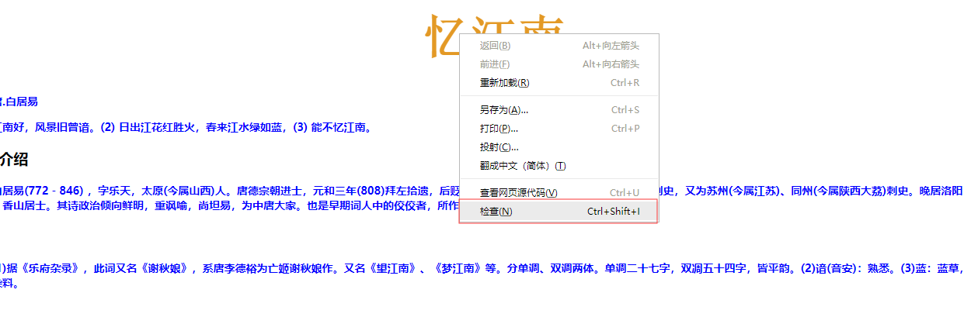

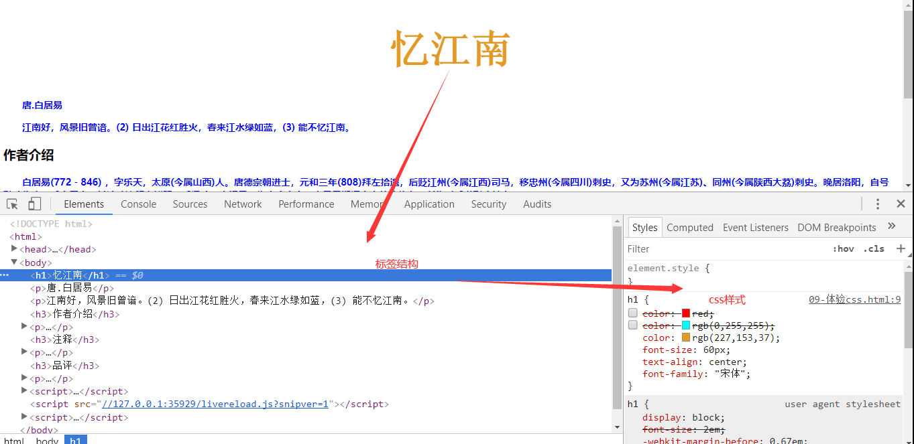

## 盒子基本三属性

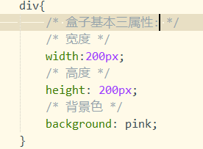

## 显示模式

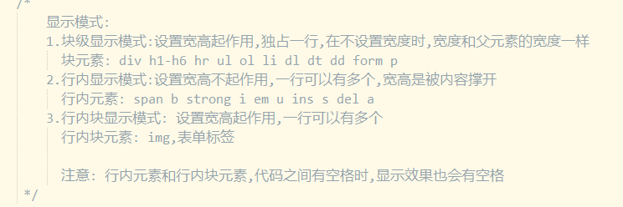

## 显示模式转换

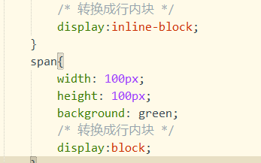

## 选择器

### 标签选择器

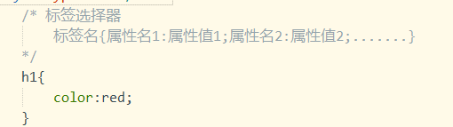

### 类选择器

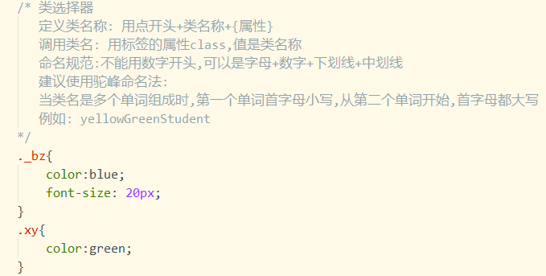

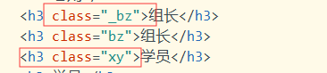

### 多类名调用

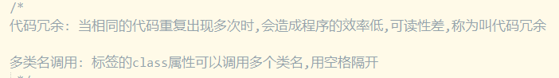

### id选择器

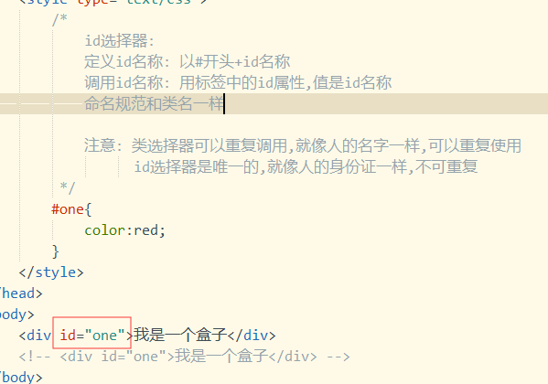

### 后代选择器

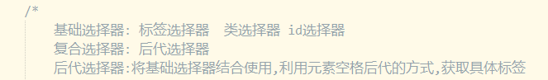

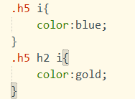

### 并集选择器

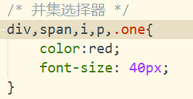

### 交集选择器

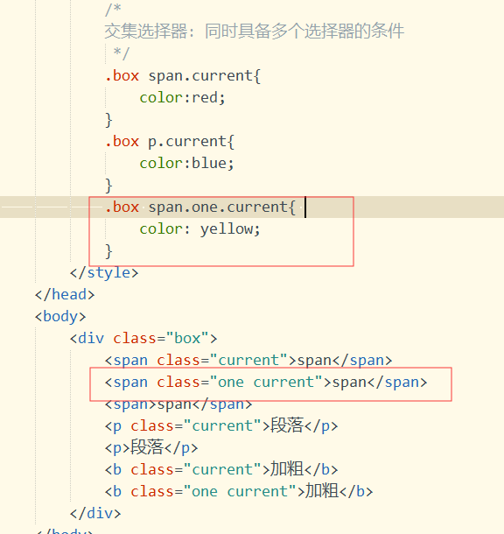

## Css三种书写位置

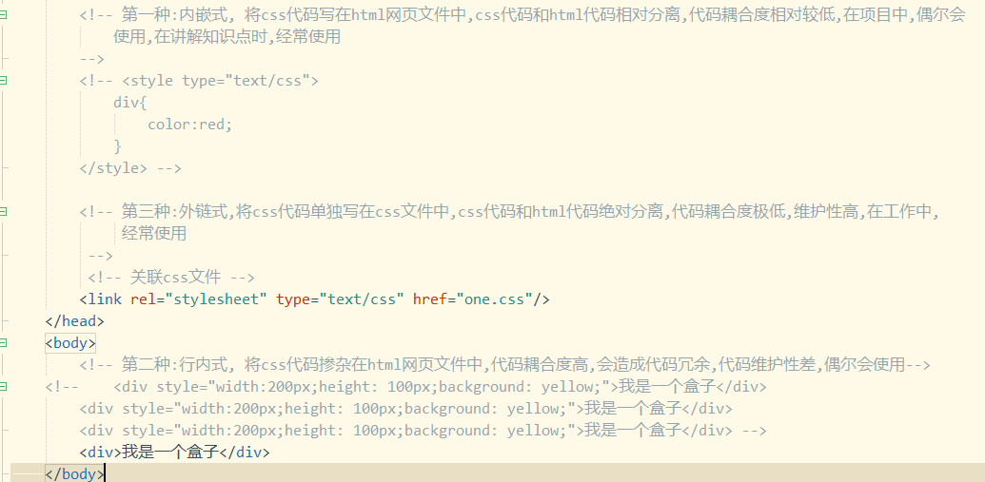

## css层叠性

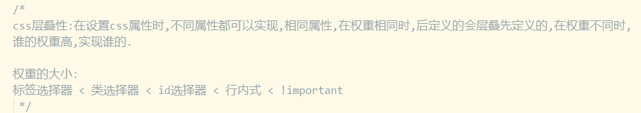

## 块元素的默认宽度

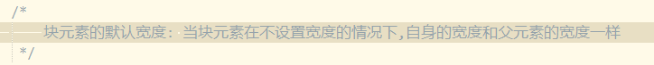

## text-align:center能让什么水平居中

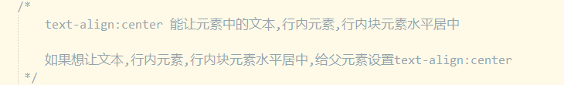

## css权重值

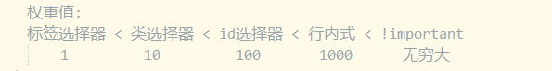

## Css继承性



#### 34.1 h标签和a标签的继承

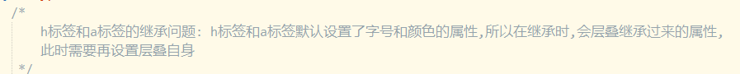

## 伪类

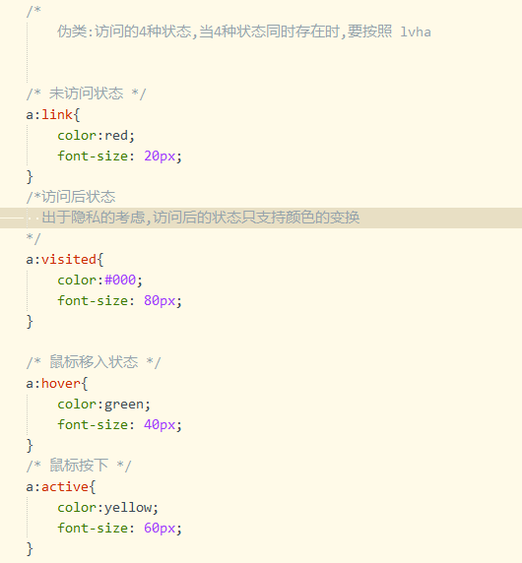

## 行高

### 36.1 文本垂直居中

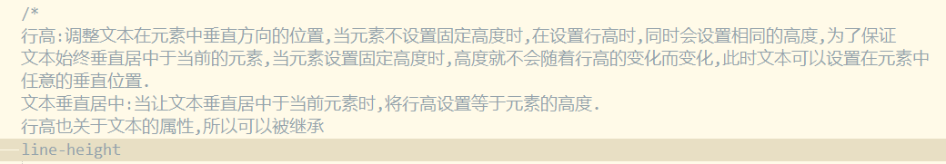

### 36.2 行间距

## 

## 复合属性

### font字体

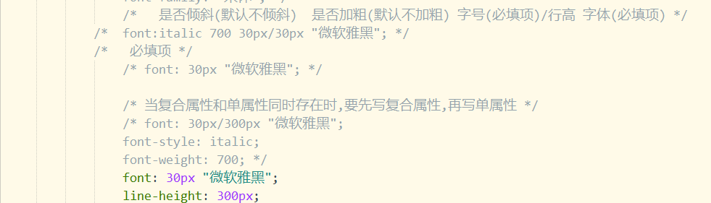

### border边框

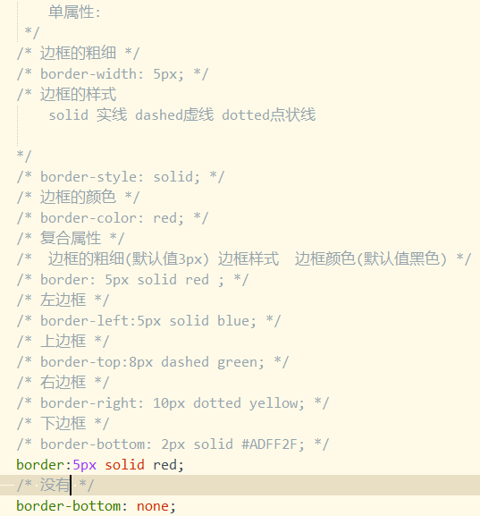

### background背景

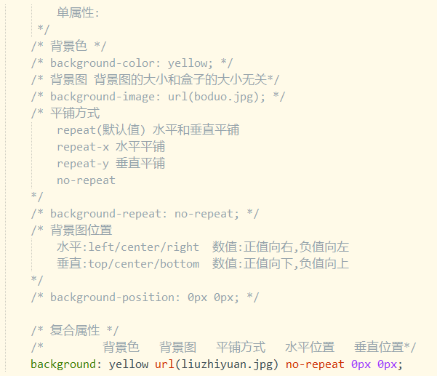

## ps基本使用

快捷键: ctrl+加号或者减号 缩放图片

alt+鼠标滚轮

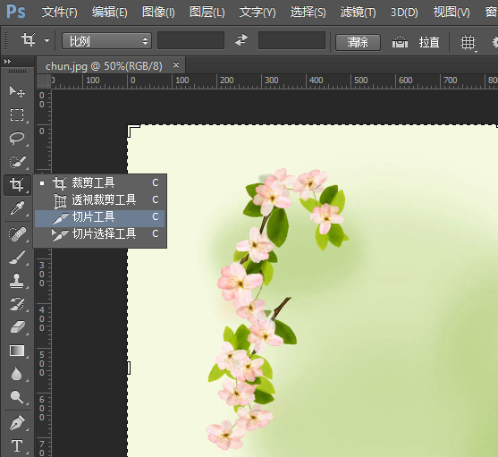

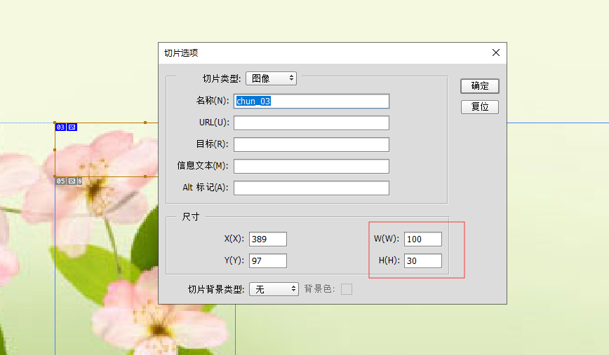

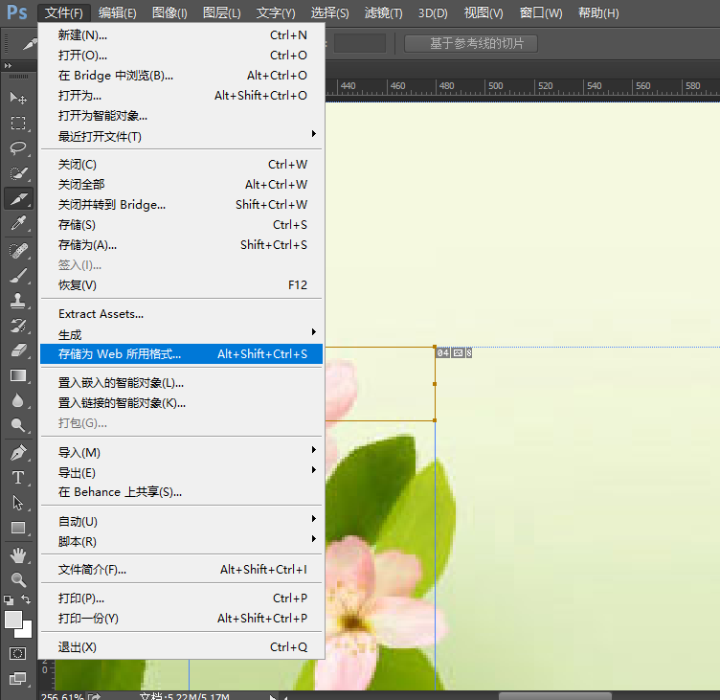

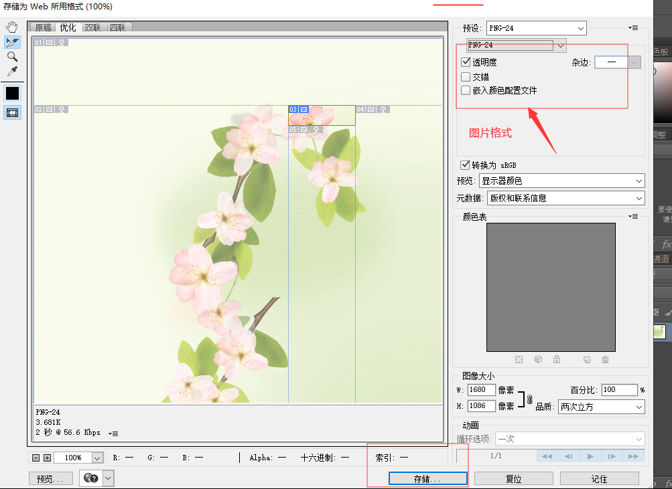

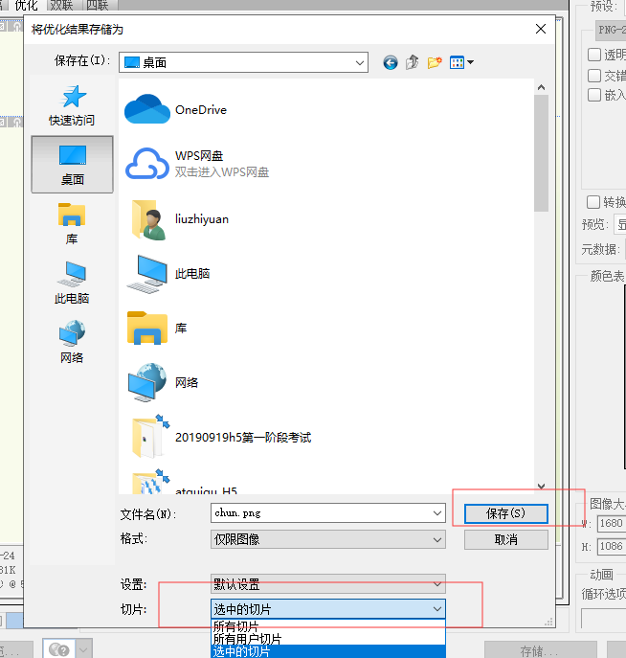

### 38.2 psd格式的文件

1. 切图:

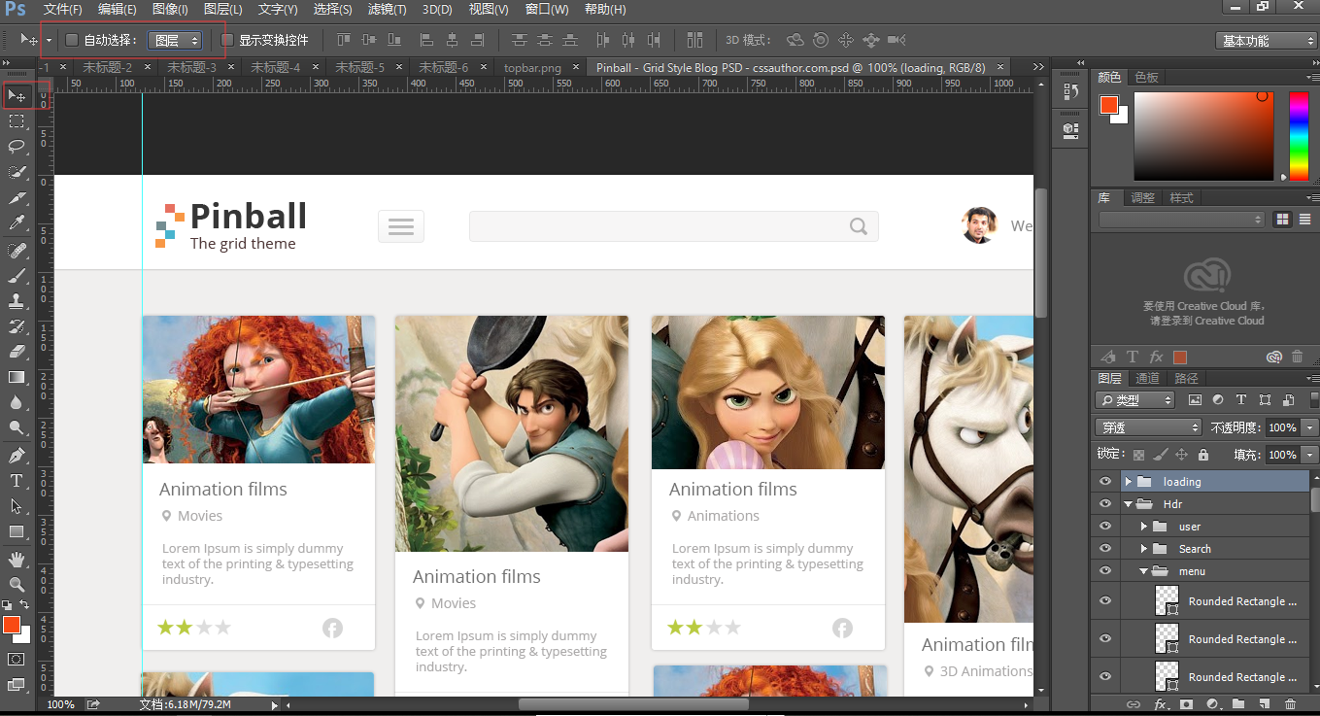

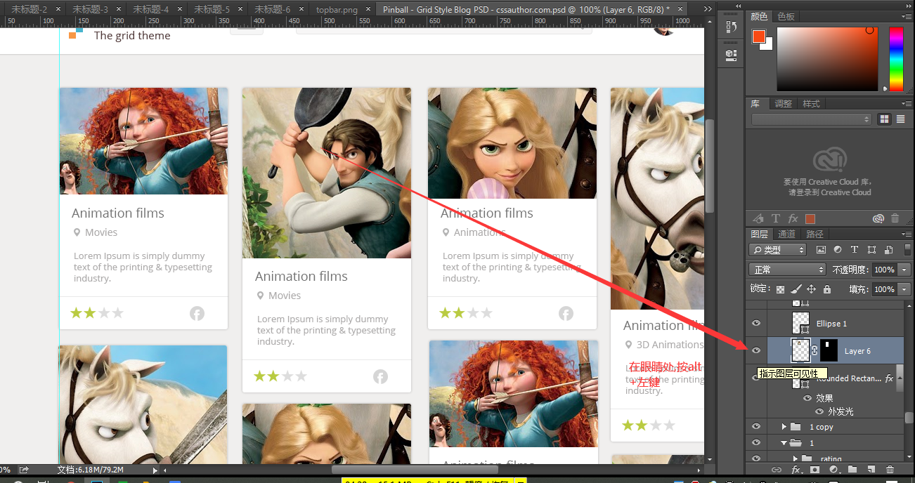

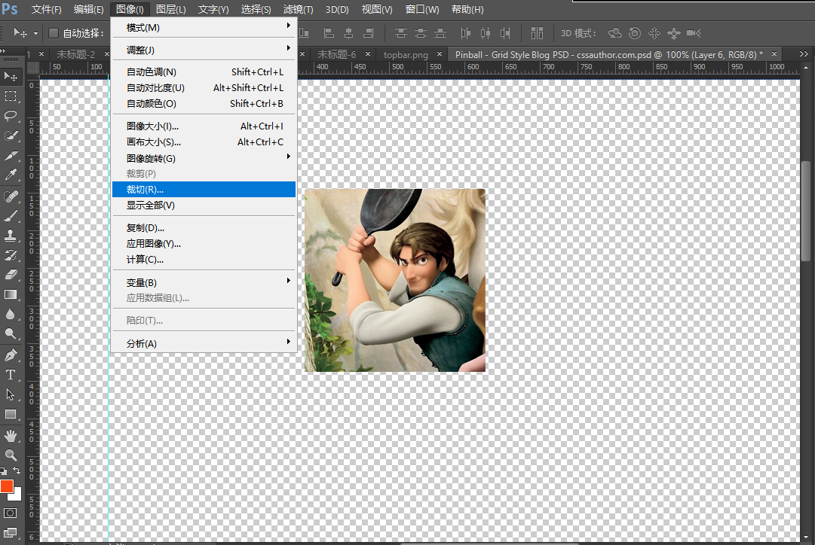

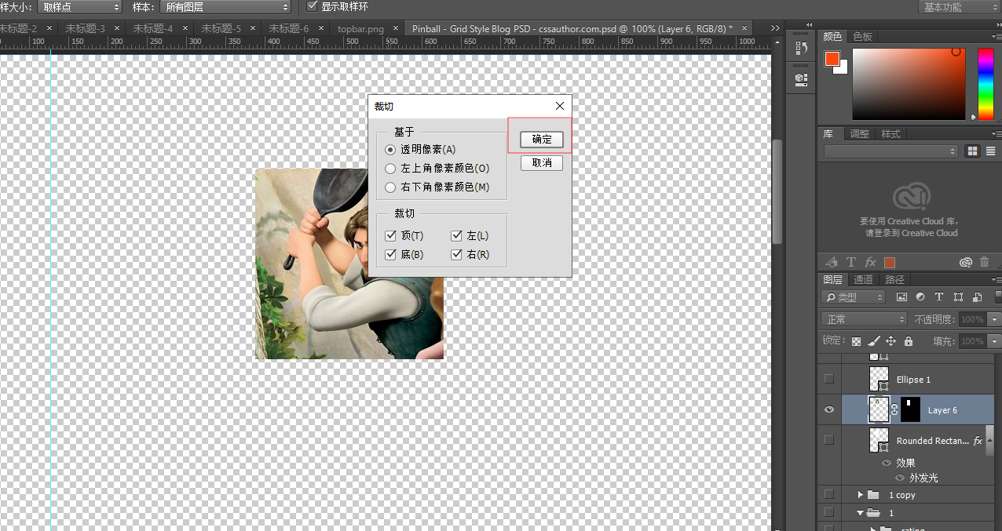

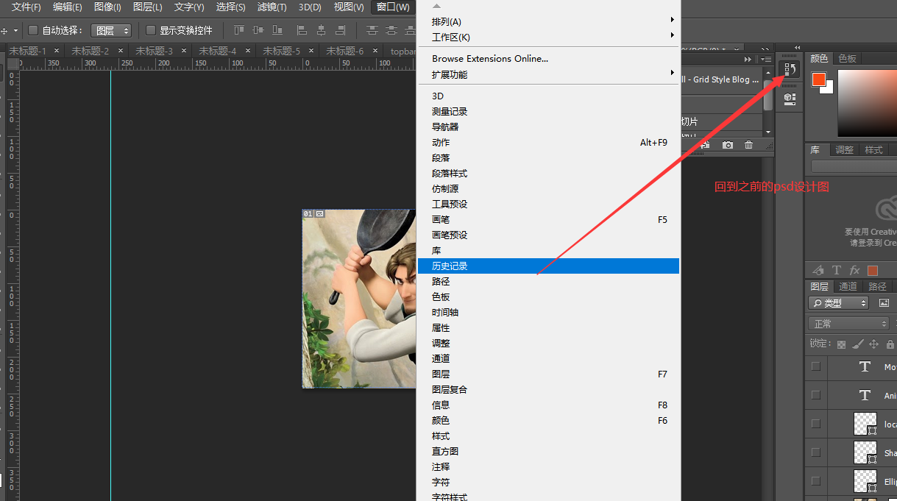

### 显示尺寸

按住ctrl,移动鼠标

### 显示字体和字号

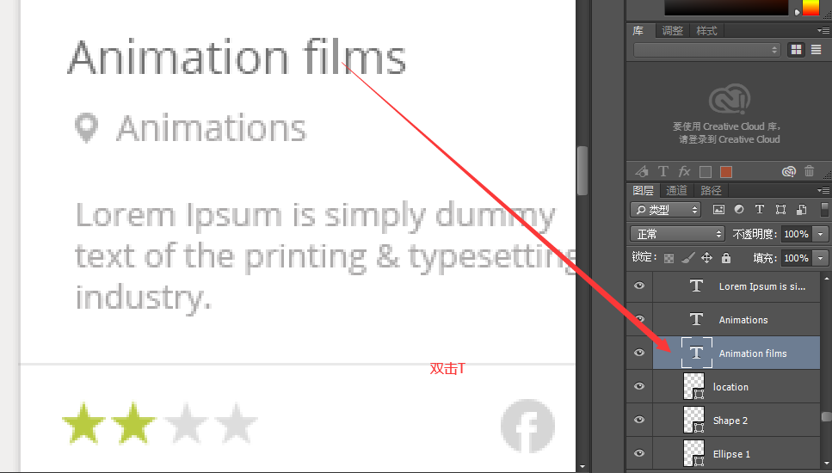

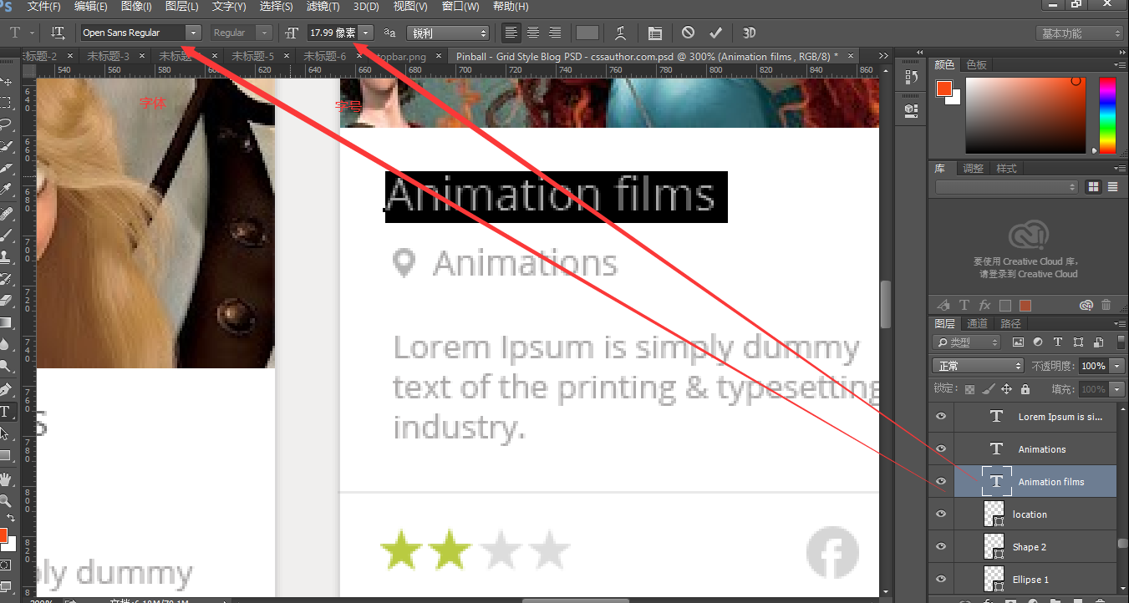

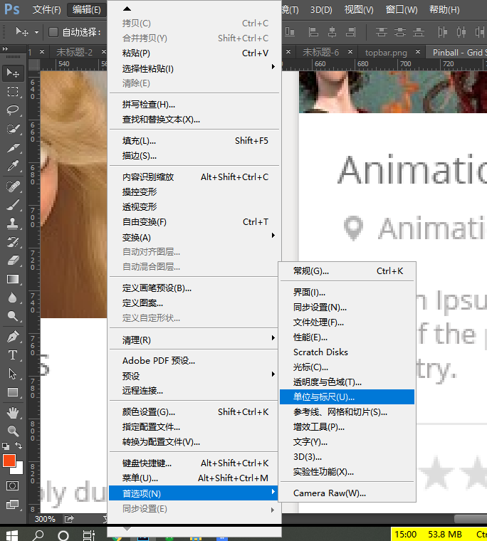

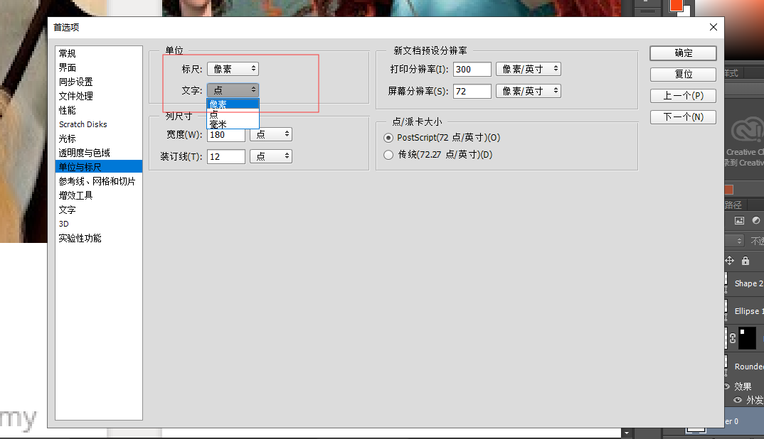

## 盒子模型

### padding内边距

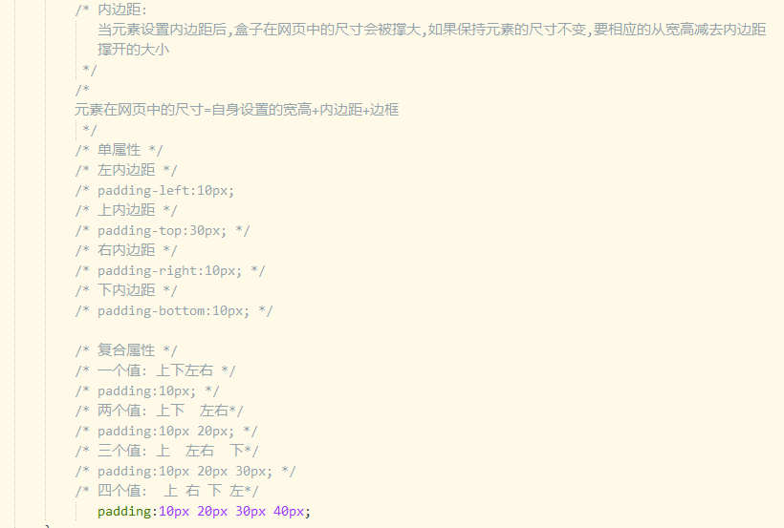

### padding减宽度的场景

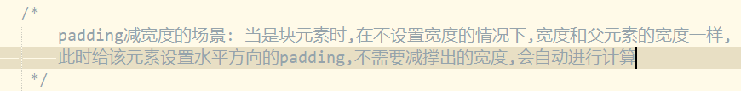

### margin外边距

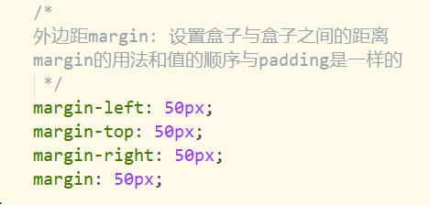

### 外边距合并

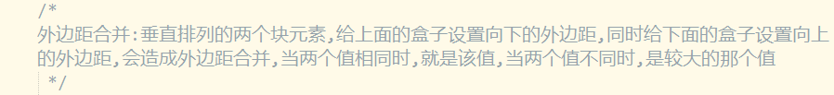

### 外边距塌陷

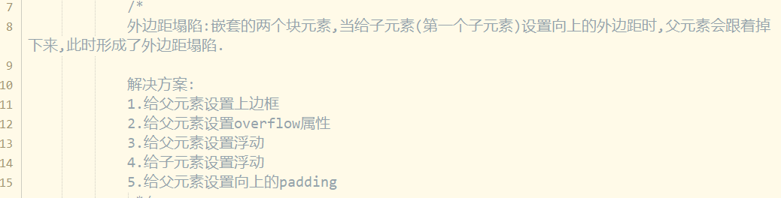

## overflow属性

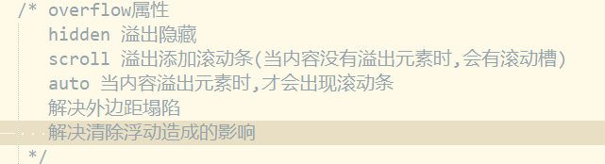

## 块元素水平居中

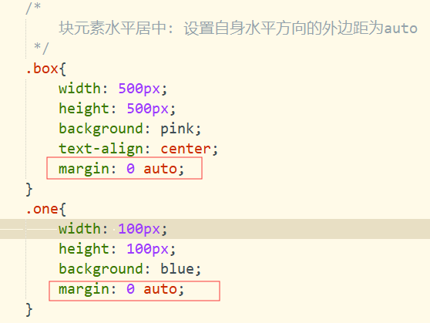

## 清除标签默认样式(css初始化)

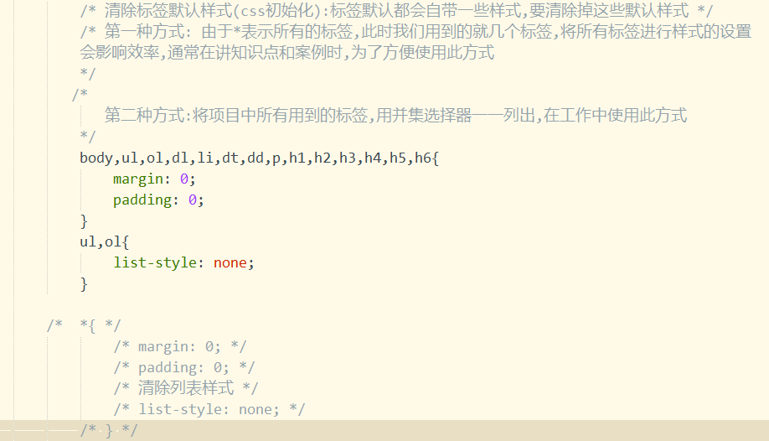

## Img底部4px留白

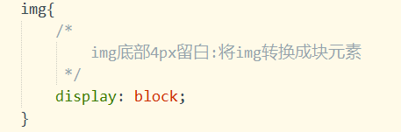

## 浮动

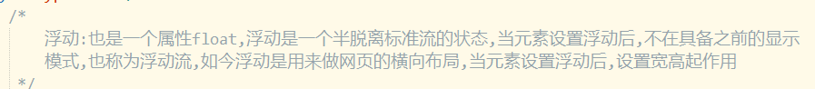

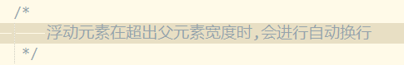

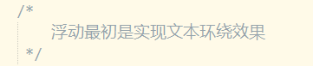

### 行内块和行内元素内外边距的问题

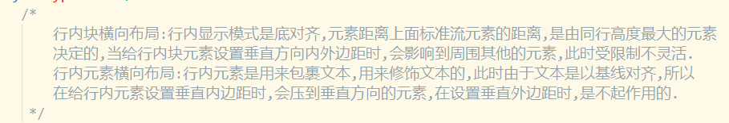

### 浮动的内外边距

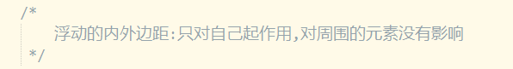

### 浮动的横向布局

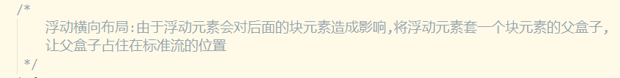

### 清除浮动造成的影响

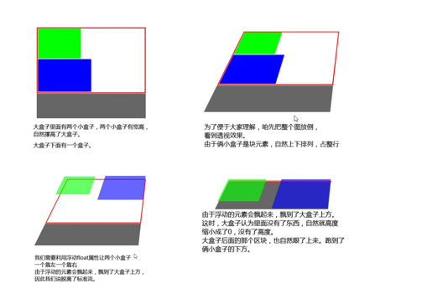

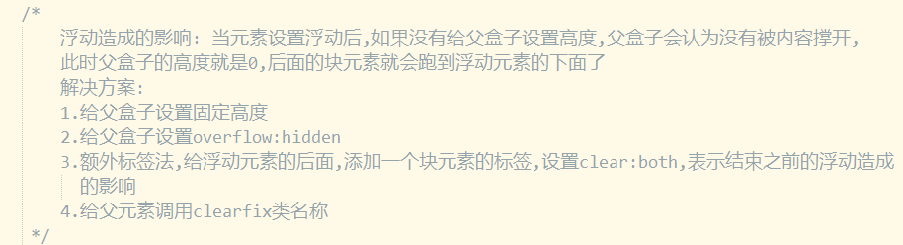

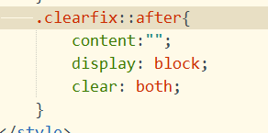

### 浮动布局常见错误

li是浮动状态,高度超出父元素,此时会对下面盒子中的浮动元素有影响



## 网页的版心

版心所显示的是网页的主要内容区域,pc端的版心是一个固定宽度且水平居中的

## 定位

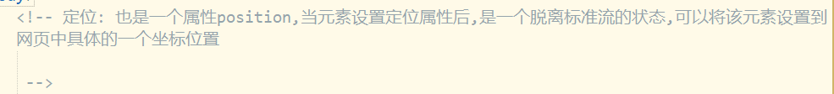

### 相对定位

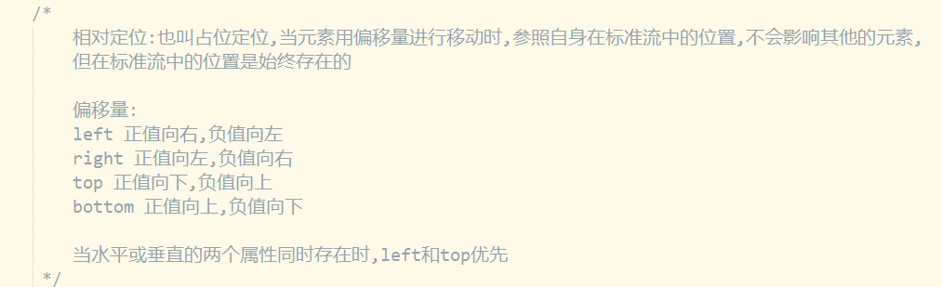

### 绝对定位

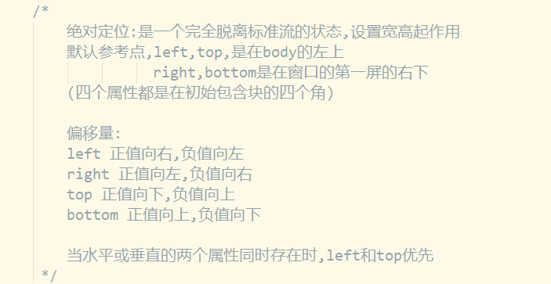

### 相对定位配合绝对定位使用

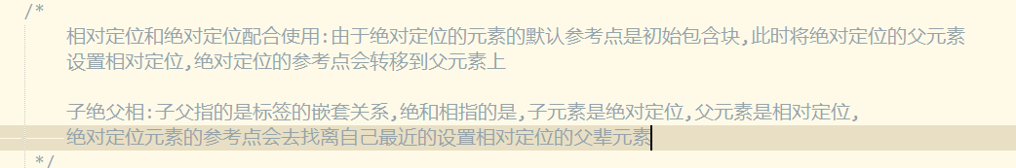

### 定位的层级

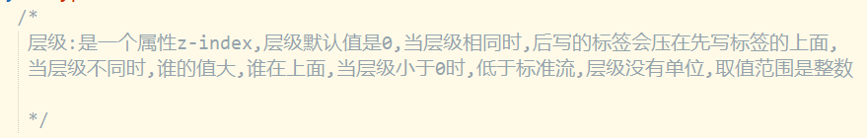

### 定位水平垂直居中

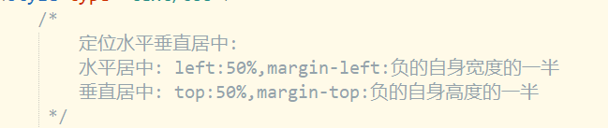

### 绝对定位元素的参考点

绝对定位的元素会去找离它最近的设置了定位属性的元素作为参考点

### 定位中的溢出隐藏

当绝对定位的元素溢出参考点的父辈元素时,如果给父辈元素设置了overflow:hidden,会被隐藏掉

### 固定定位

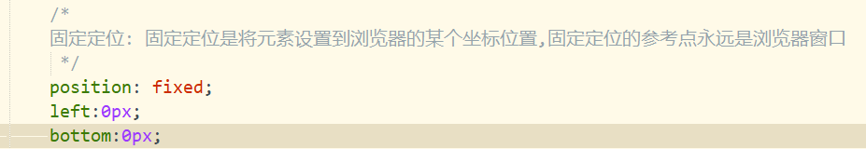

## css精灵

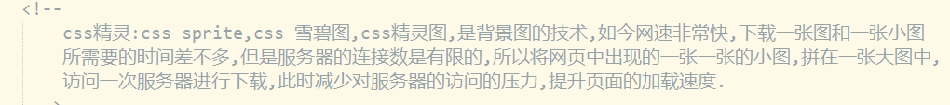

### 制作精灵图

<http://alloyteam.github.io/gopng/> 腾讯全端开发团队

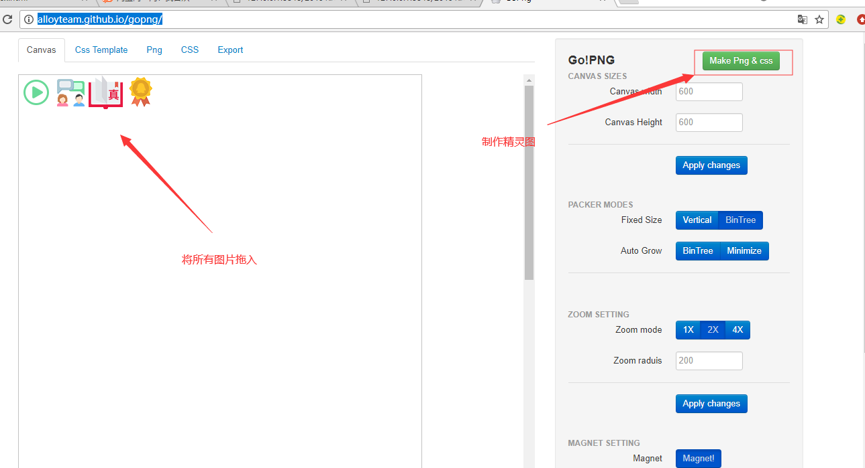

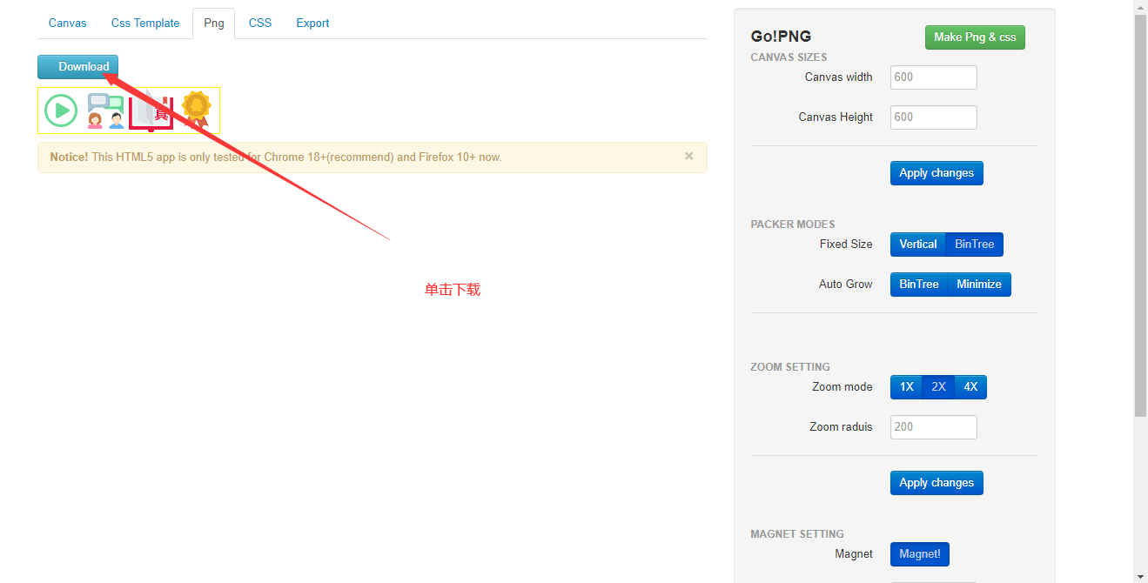

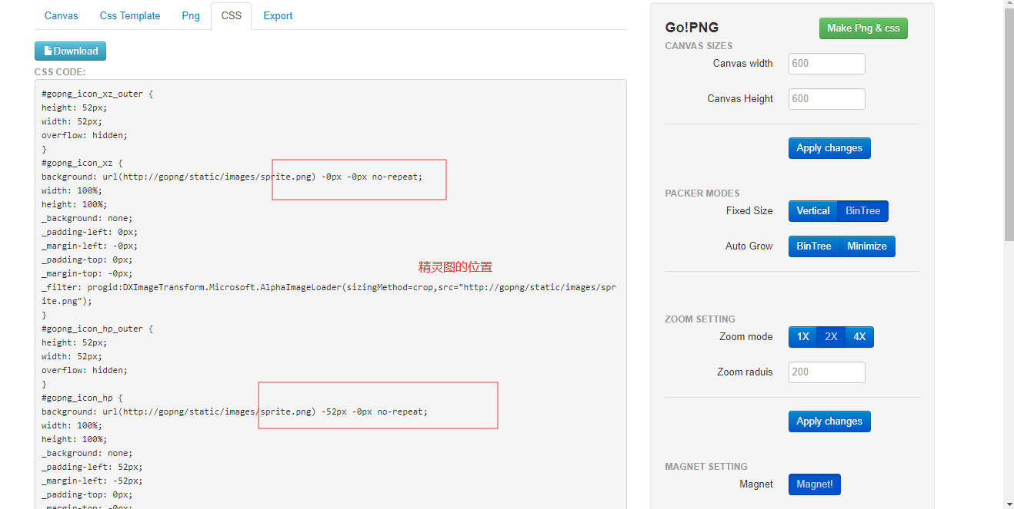

## 图标字体

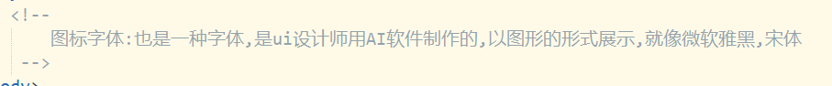

<https://www.iconfont.cn/> 阿里巴巴矢量图标库

下载方式:

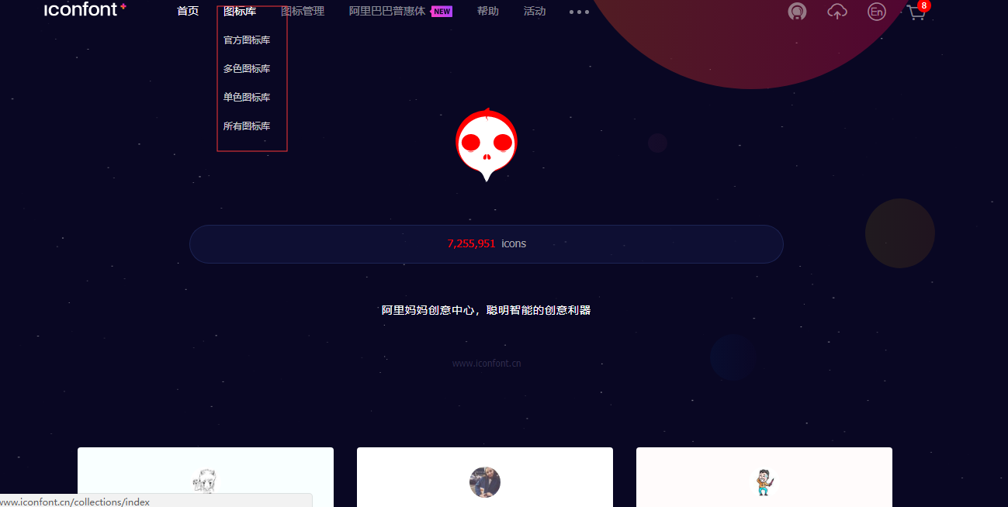

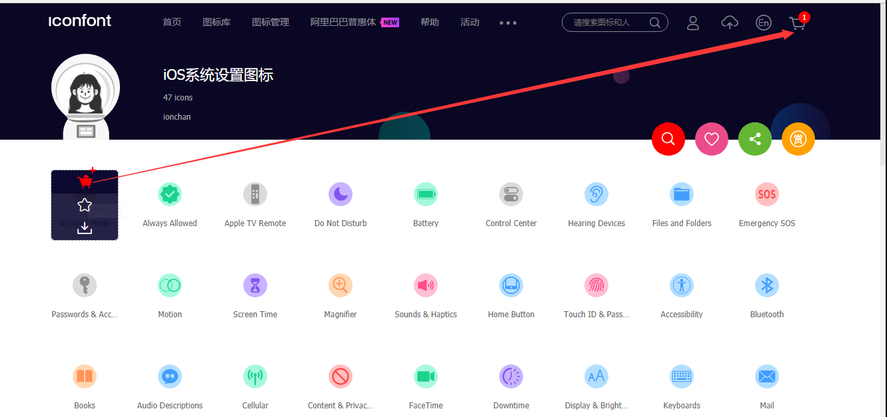

## ico图标

<http://www.bitbug.net/> ico在线制作

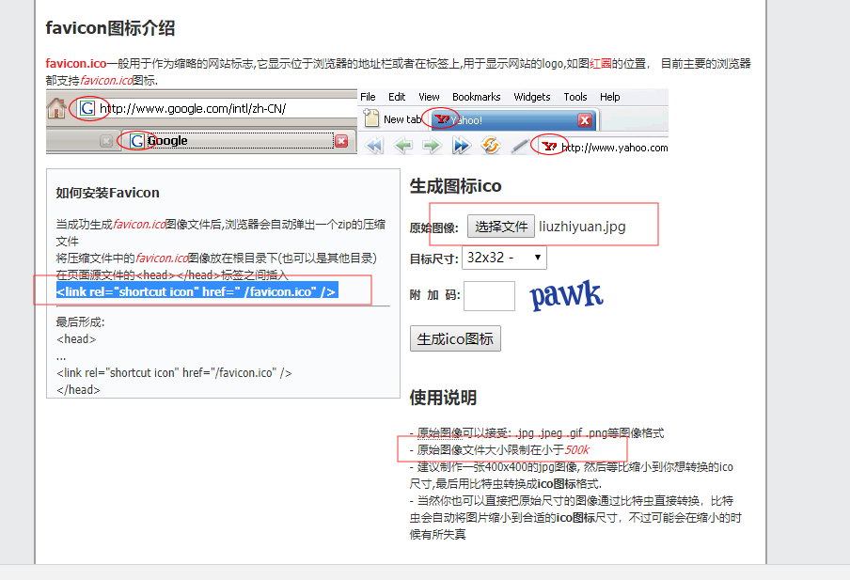

## Html5简介

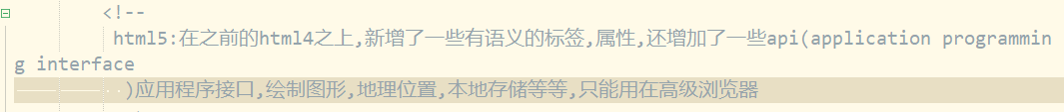

## h5新增语义标签

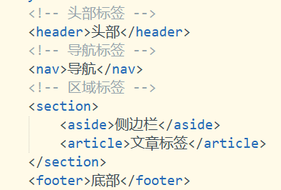

## H5新增的标签属性

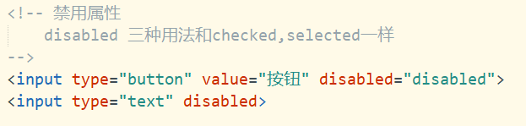

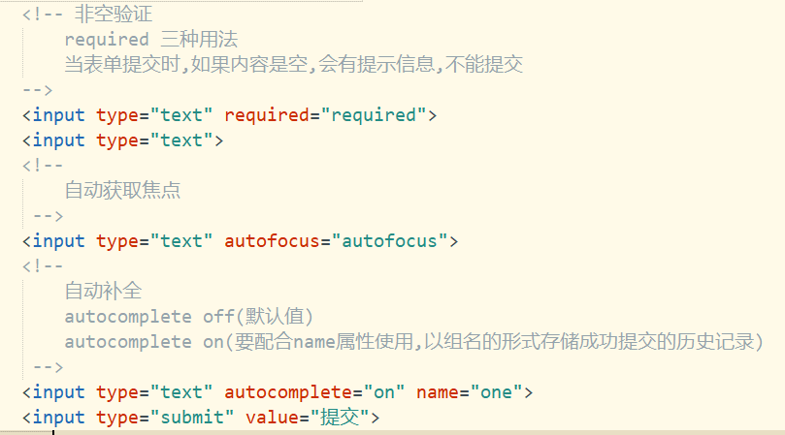

## h5新增表单类型

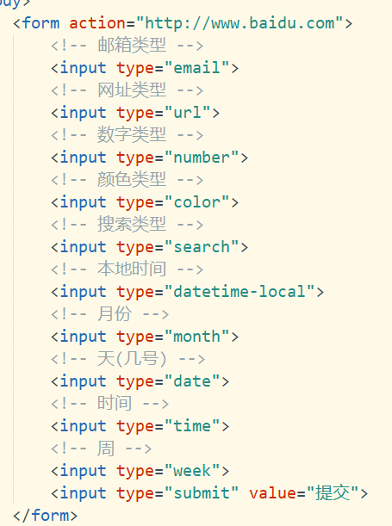

## h5新增下拉菜单

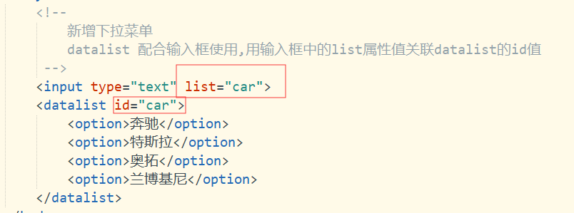

## 音频标签

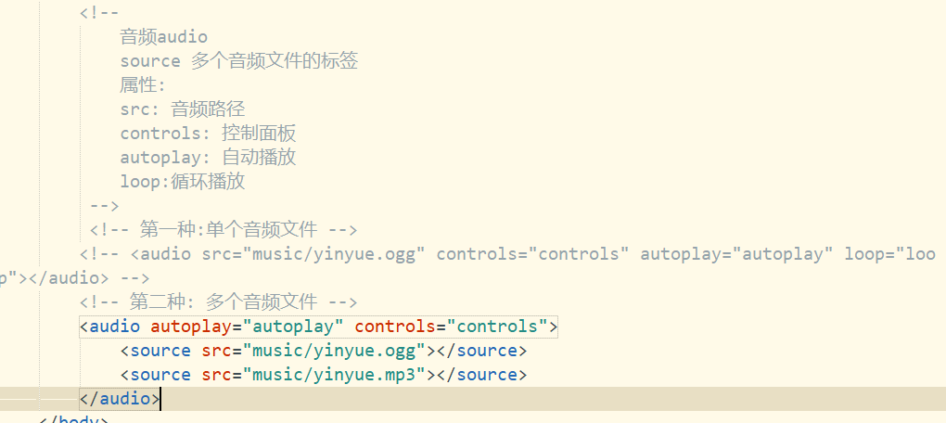

## 视频标签

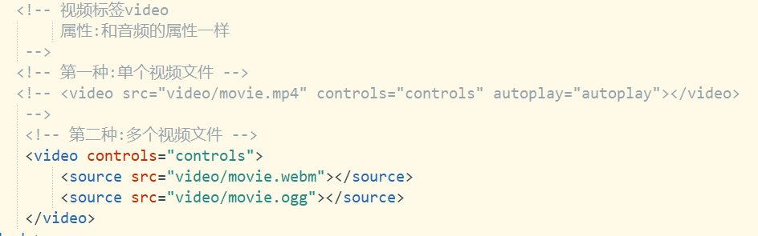

## C3选择器

### 关系选择器

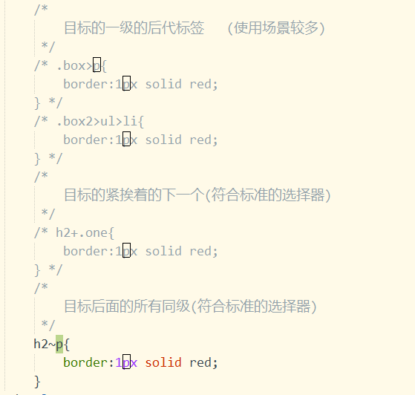

### 属性选择器

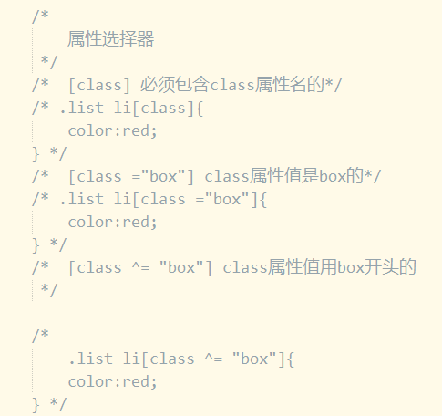

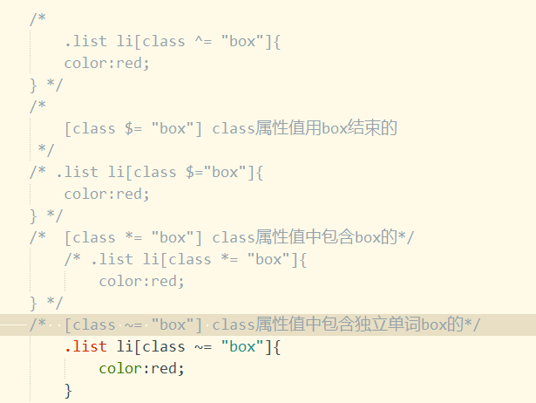

## 伪类选择器

### 编号选择器

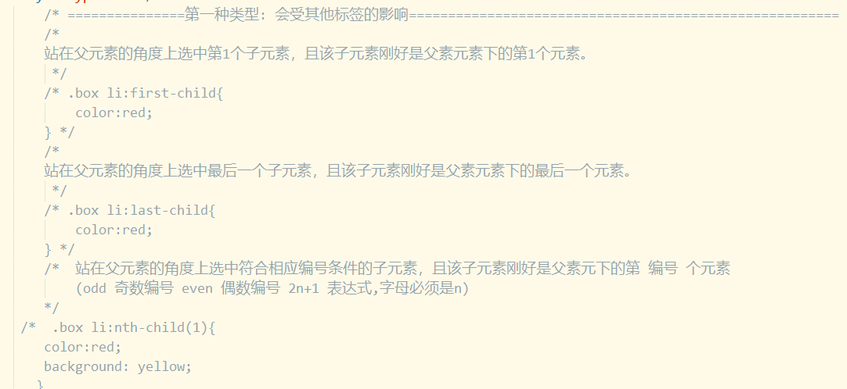

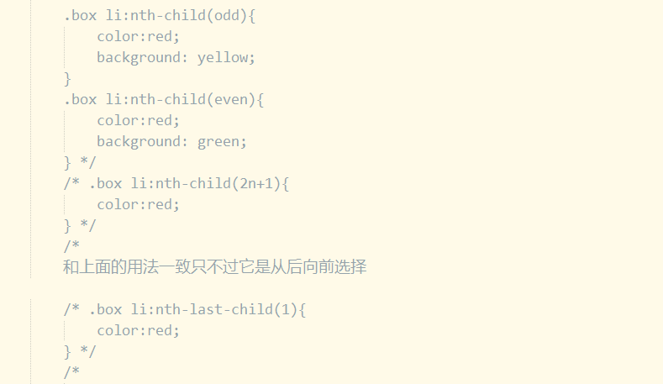

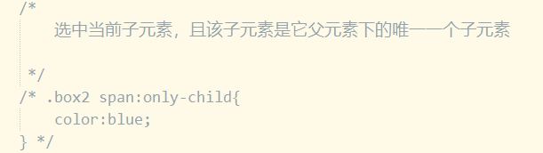

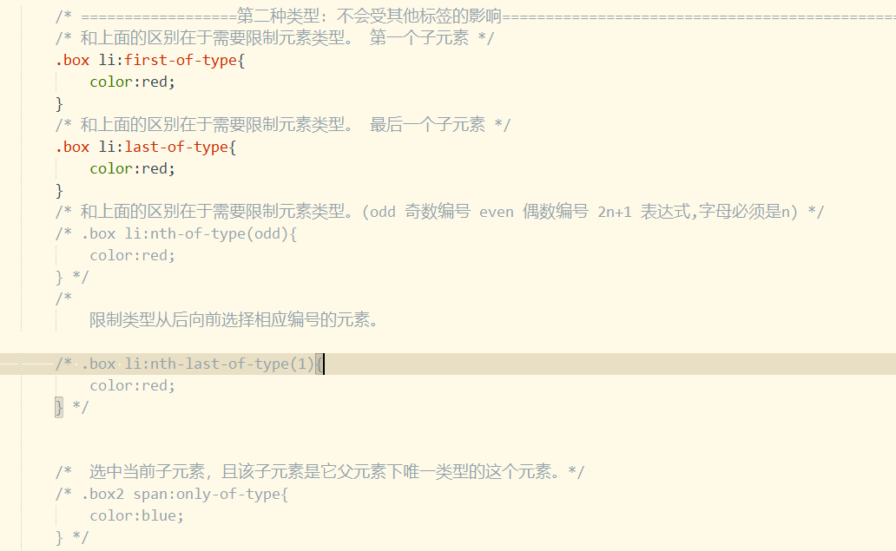

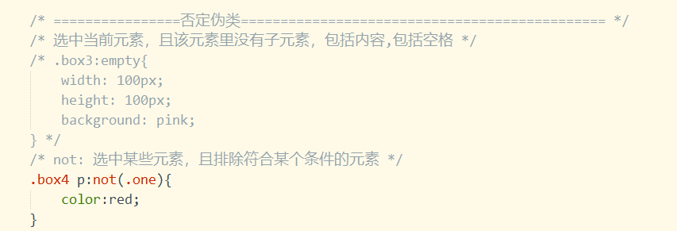

## 伪元素

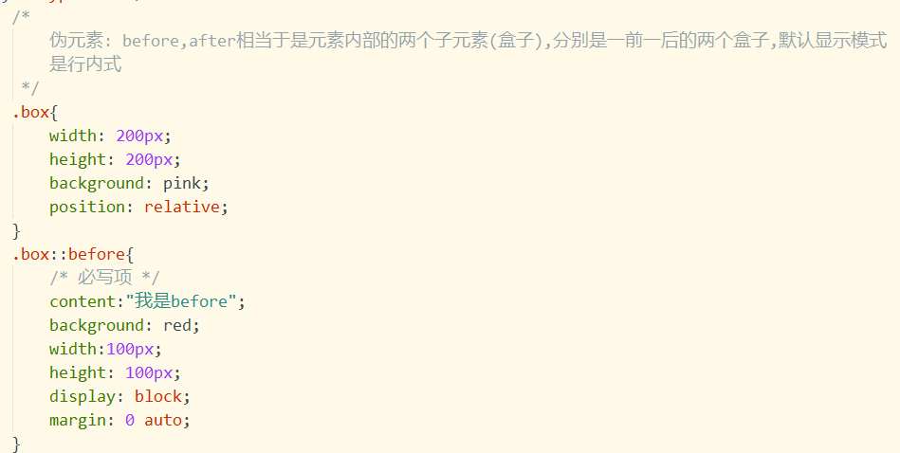

### 理解clearfix

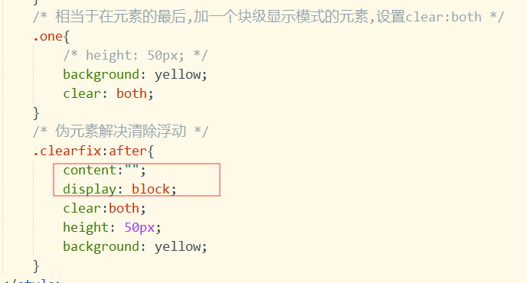

### 理解图标字体

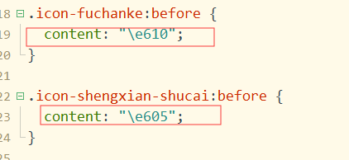

## 标准盒子模型和怪异盒子模型

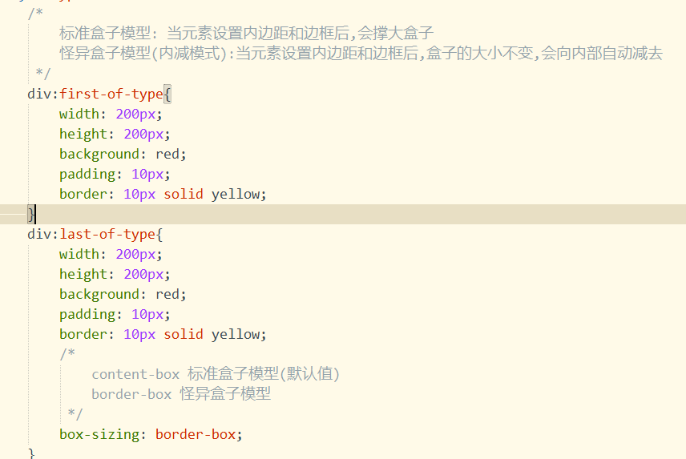

## 文字阴影

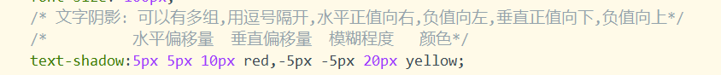

### 文本边框

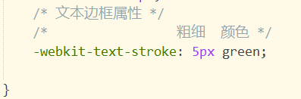

### 文本裁切

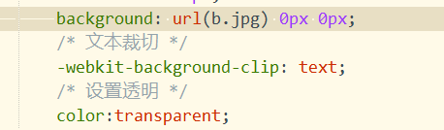

## 盒子阴影

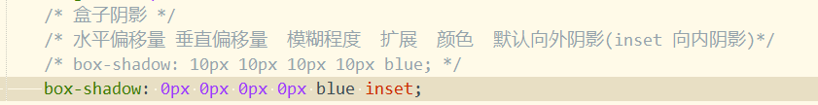

## 圆角属性

### 模拟三角形

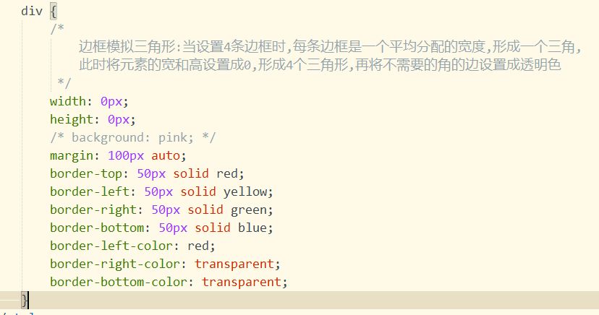

### 圆角属性

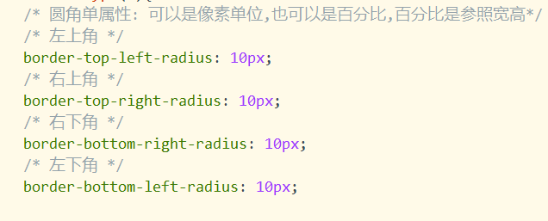

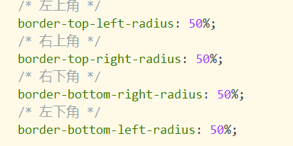

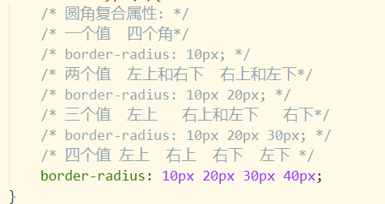





## 背景属性

### 背景的裁剪属性

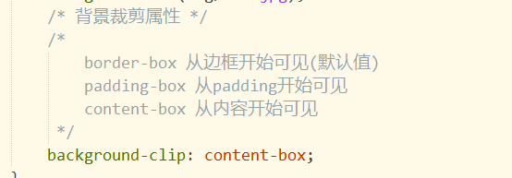

### 背景的起始位置

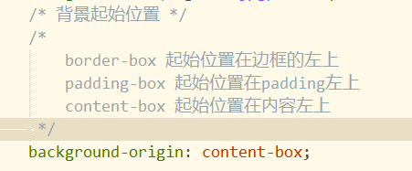

### 背景的缩放

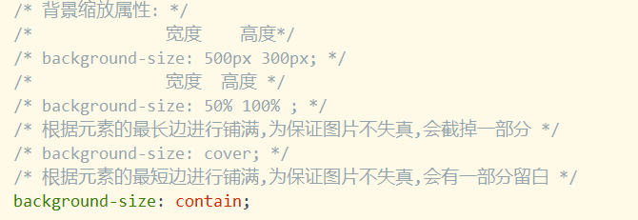

### 滚动背景和固定背景

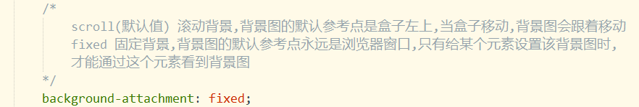

### 65.5 多重背景

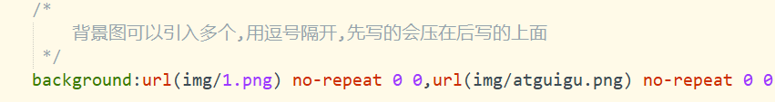

### 65.6 模糊属性

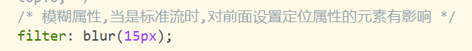

## 过渡属性

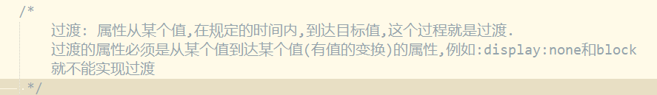

### 过渡单属性

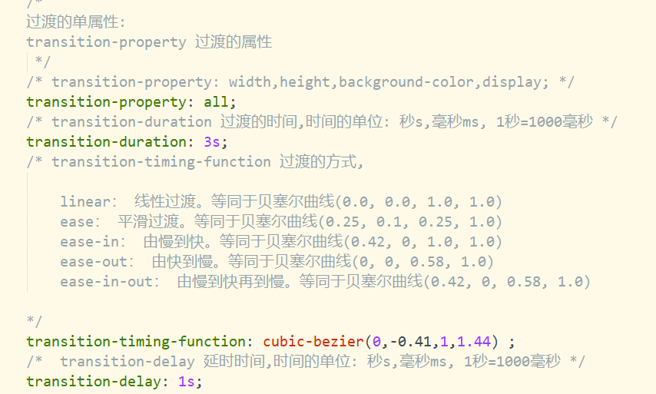

<https://cubic-bezier.com/#0,-0.57,.66,1.52> 贝塞尔曲线在线设置

### 过渡复合属性

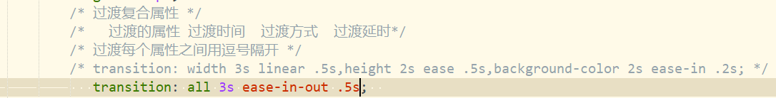

## 2D转换



### 位移

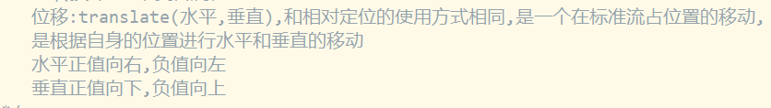

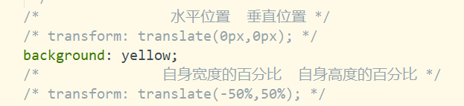

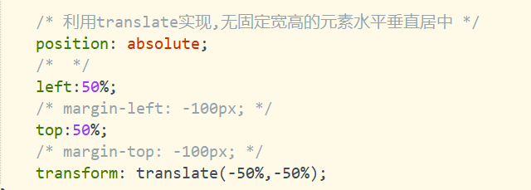

### 旋转

#### 旋转轴

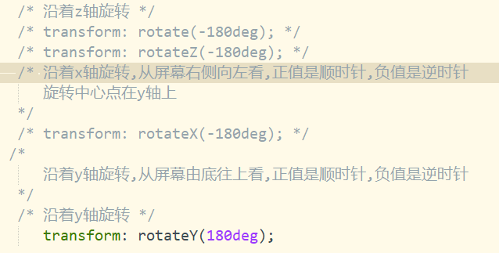

#### 旋转中心点

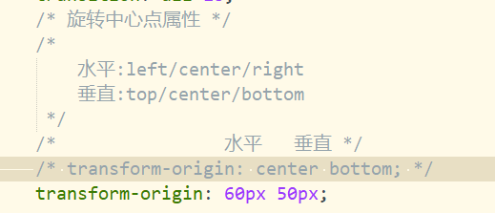

#### 旋转和位移同时存在的问题

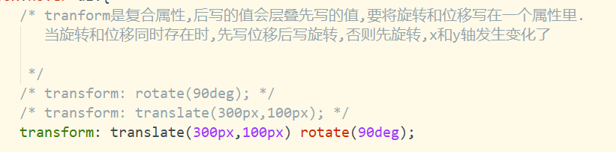

#### 背对屏幕不可见



### 缩放

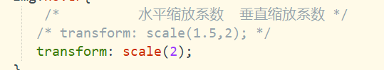

### 斜切



## 3D空间

### 景深透视效果

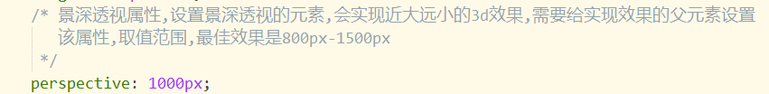

### 开启3d空间



### 总结:

## 动画

### 动画的单属性

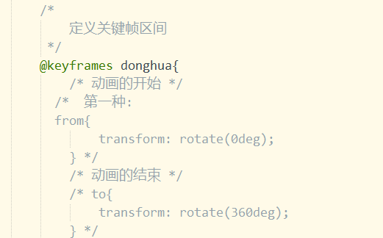

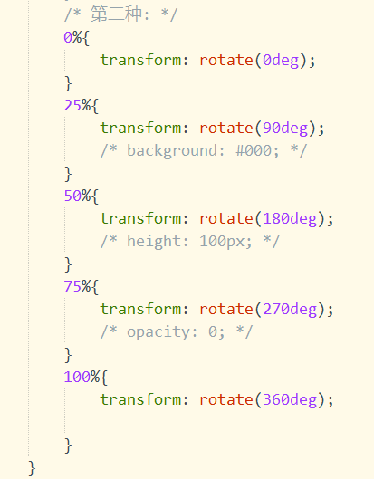

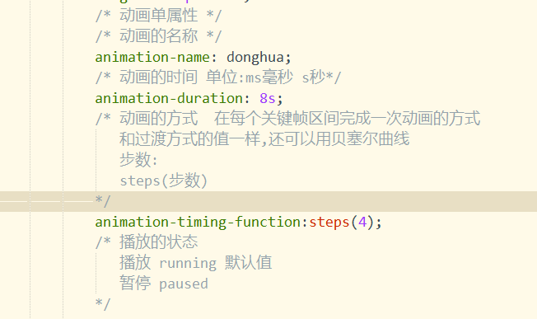

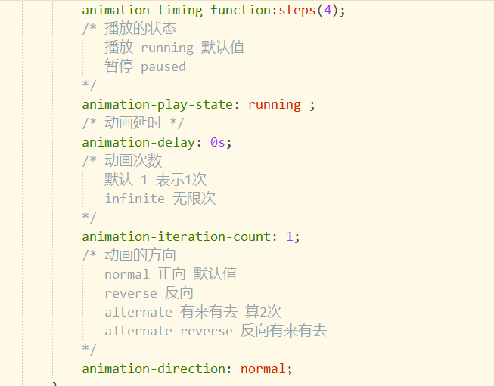

### 动画的复合属性

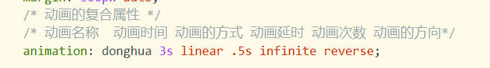

### 动画外属性

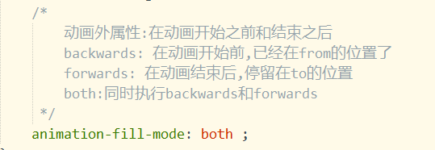

## 渐变

### 线性渐变

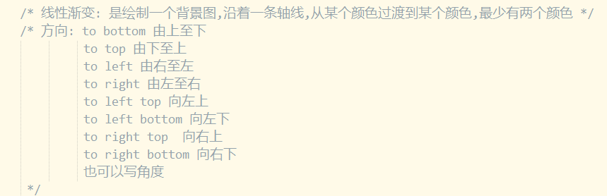

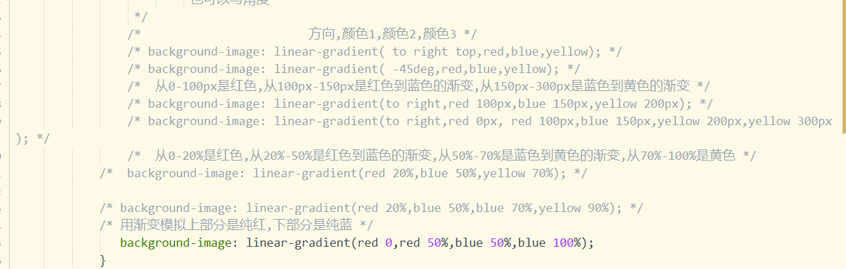

### 重复线性渐变

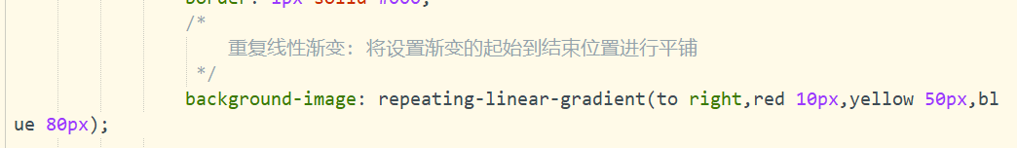

### 径向渐变

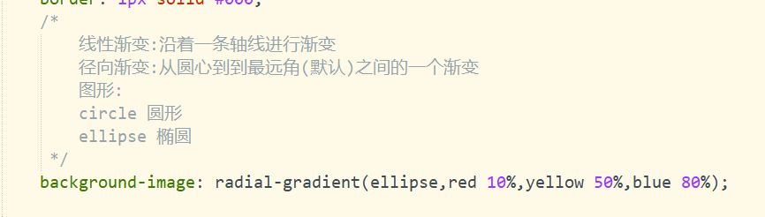

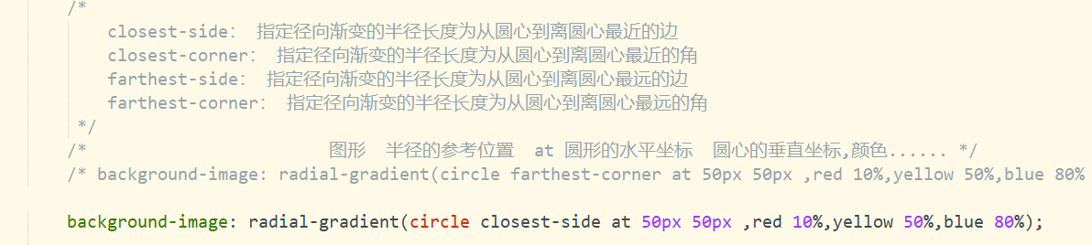

### 重复径向渐变

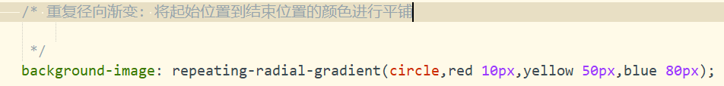

## 70. ps中获取css代码

最低版本是ps cc 2014版本

在图层位置右键,选择复制css

## 71.响应式

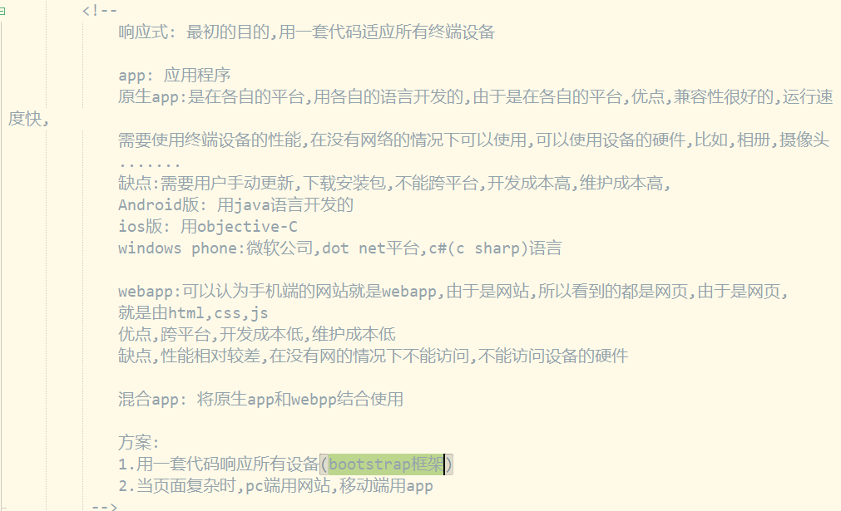

### 71.1 媒体查询语句

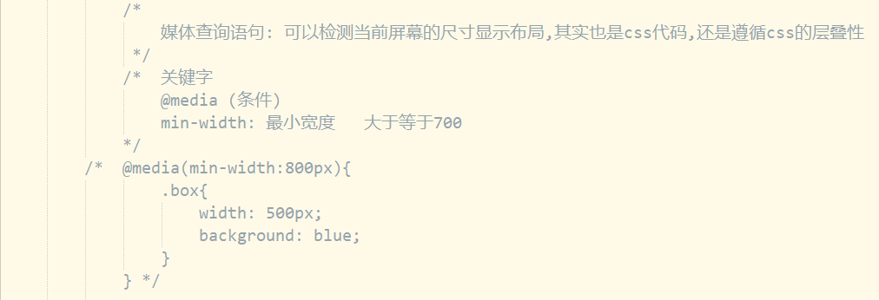

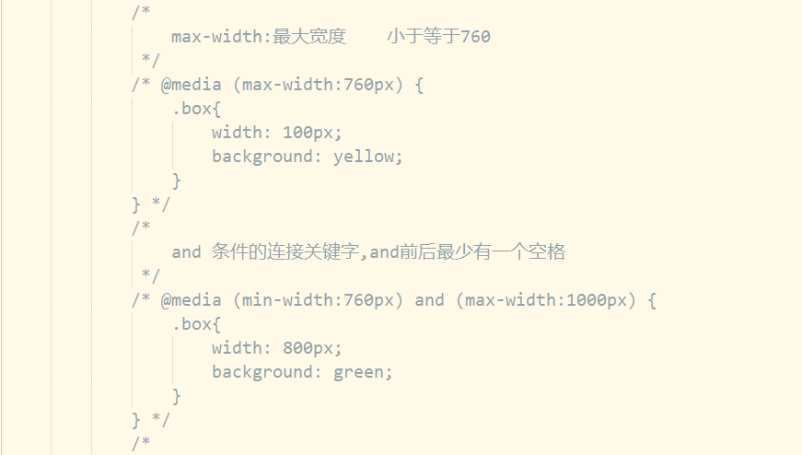

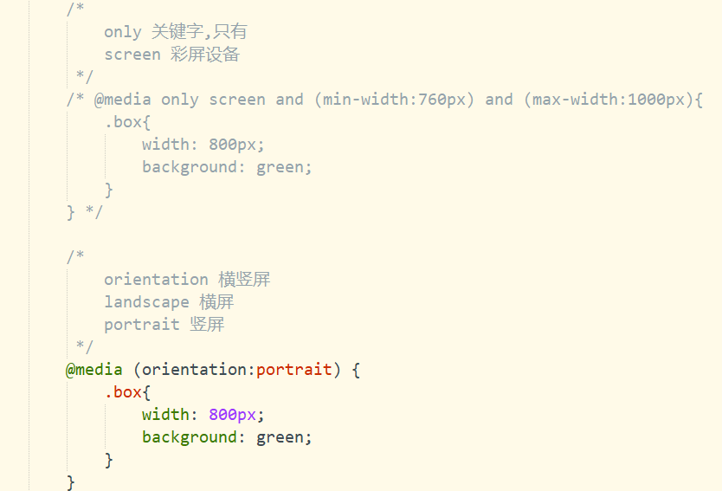

### 71.2 外链式媒体查询



## Less

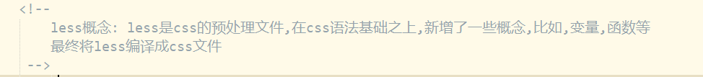

### less中的变量和计算

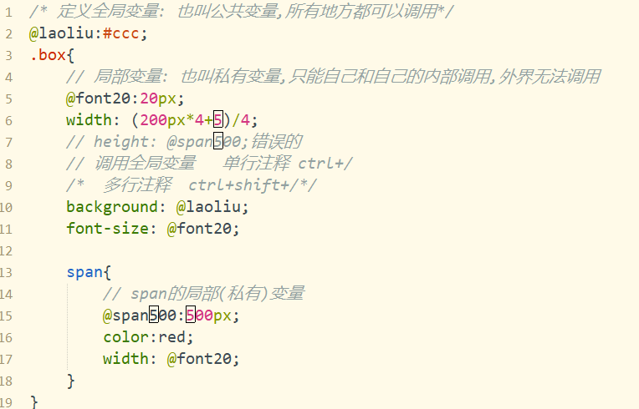

## 弹性布局

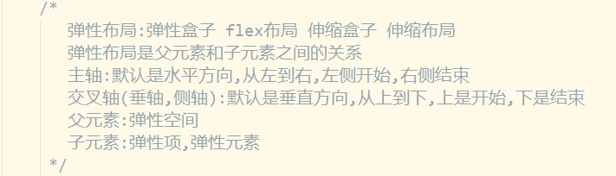

### 弹性空间和弹性元素



### 设置主轴的方向

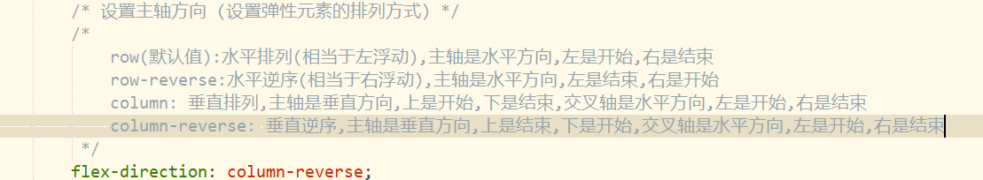

### 弹性元素在主轴方向的位置分布

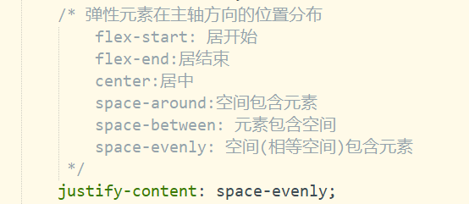

### 弹性元素是否换行

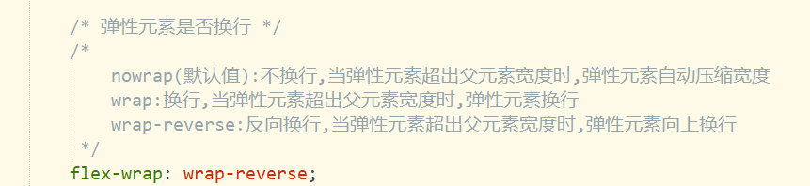

### 弹性元素在交叉轴方向的位置分布(不换行)

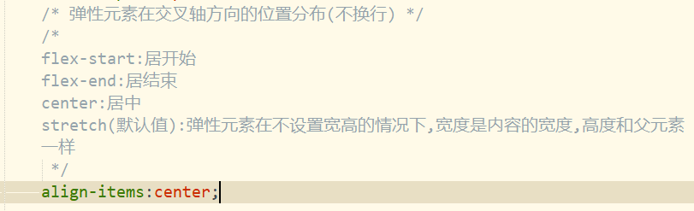

### 弹性元素在交叉轴方向的位置分布(换行)

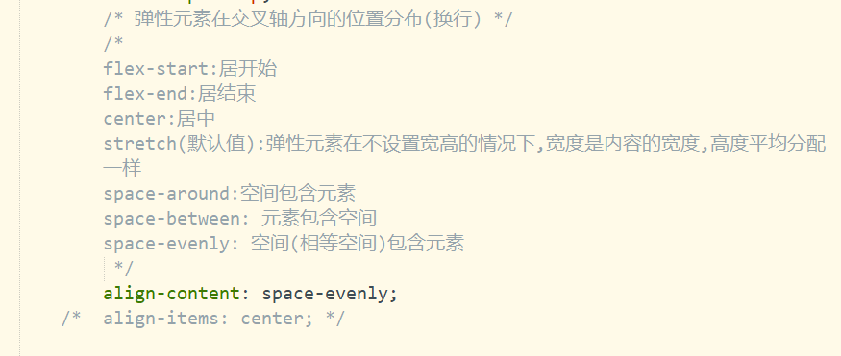

### flex-flow复合属性

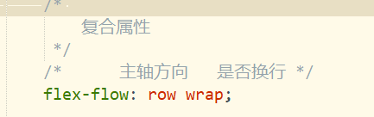

### 73.8弹性元素在交叉轴方向的位置分布(自身),对align-content不起作用

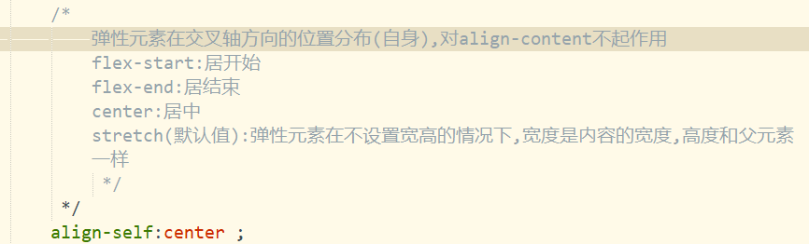

### 73.9 弹性元素所占宽度的份数

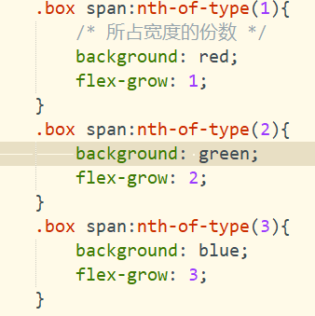

### 73.10 弹性元素的排序

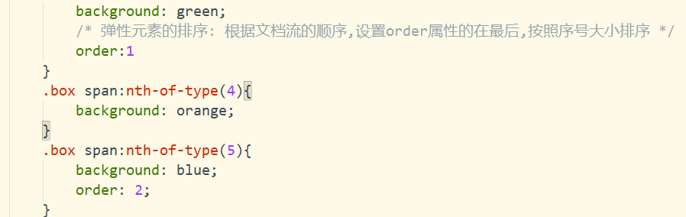

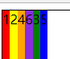

### 73.11 弹性元素压缩率(收缩因子)

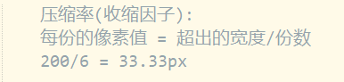

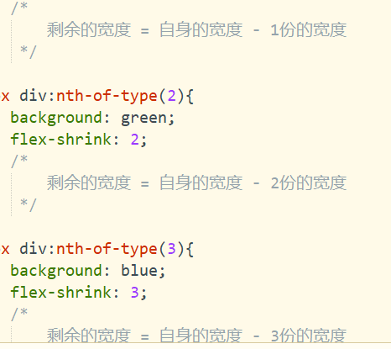

## 移动端适配

### 浏览器识别最小字号

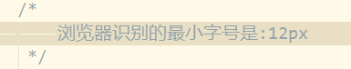

### em单位和rem单位

